
CS 2568/C3-15
รายงานความก้าวหน้าโครงการ ครั้งที่ 2

ระบบตรวจจับการสวมใส่อุปกรณ์ป้องกันความปลอดภัยแบบอัตโนมัติภายใน
โรงงานอุตสาหกรรมโดยใช้เทคโนโลยีประมวลผลภาพ
Automatic Personal Protective Equipment (PPE) Detection System in Industrial Environments Using Computer Vision Technology

โดย
663380374-2 | นายกฤต อินทรจินดา
663380399-6 | นายวรชาติ ปรัญญา

อาจารย์ที่ปรึกษา : ผศ. ดร.สิลดา อินทรโสธรฉันท์

รายงานนี้เป็นส่วนหนึ่งของการศึกษาวิชา CP354771 โครงงานทางวิทยาการคอมพิวเตอร์
ภาคเรียนที่ 1 ปีการศึกษา 2569
สาขาวิชาวิทยาการคอมพิวเตอร์ วิทยาลัยการคอมพิวเตอร์
มหาวิทยาลัยขอนแก่น
(เดือน กรกฎาคม พ.ศ. 2569)
นายกฤต อินทรจินดา และนายวรชาติ ปรัญญา. 2569. ระบบตรวจจับการสวมใส่อุปกรณ์ป้องกันความ
ปลอดภัยแบบอัตโนมัติภายในโรงงานอุตสาหกรรมโดยใช้เทคโนโลยีประมวลผลภาพ. โครงงาน คอมพิวเตอร์ ปริญญาวิทยาศาสตรบัณฑิต สาขาวิทยาการคอมพิวเตอร์ วิทยาลัยการคอมพิวเตอร์ มหาวิทยาลัย
ของแก่น.
อาจารย์ที่ปรึกษา: ผศ. ดร.สิลดา อินทรโสธรฉันท์

บทคัดย่อ

โครงงานนี้มีวัตถุประสงค์เพื่อวิเคราะห์ ออกแบบ และพัฒนาระบบตรวจจับการสวมใส่อุปกรณ์ป้องกันความปลอดภัย (Personal Protective Equipment: PPE) แบบอัตโนมัติ บริเวณทางเดินเข้าสู่สายการผลิต โดยประยุกต์ใช้เทคโนโลยีปัญญาประดิษฐ์ (AI) ร่วมกับการประมวลผลภาพ (Image Processing) เพื่อตรวจสอบความพร้อมและความถูกต้องในการสวมใส่อุปกรณ์ของพนักงานก่อนเข้าปฏิบัติงานในพื้นที่อันตราย ระบบถูกออกแบบให้มีความยืดหยุ่นสูงโดยสามารถประมวลผลร่วมกับกล้องเว็บแคมหรือกล้องวงจรปิดที่โรงงานมีติดตั้งอยู่แล้วได้ เพื่อช่วยลดต้นทุนและเพิ่มประสิทธิภาพในการเฝ้าระวังความปลอดภัยเชิงรุก
ในด้านการพัฒนา คณะผู้จัดทำได้ทดสอบเปรียบเทียบประสิทธิภาพระหว่างโมเดล YOLOv8 และ YOLOv11 จนนำไปสู่การคัดเลือกใช้ YOLOv11 เป็นแกนหลักในการตรวจจับ สถาปัตยกรรมระบบถูกออกแบบในรูปแบบไคลเอนต์-เซิร์ฟเวอร์ (Client-Server Architecture) โดยบูรณาการการทำงานระหว่างส่วนหน้าบ้าน (React) ระบบหลังบ้าน (FastAPI) และระบบจัดการฐานข้อมูล PostgreSQL เพื่อรองรับการแสดงผลแบบเรียลไทม์และบันทึกประวัติการละเมิดโดยอัตโนมัติ
ผลการดำเนินงานในปัจจุบันพบว่า ระบบสามารถตรวจจับและประมวลผลผ่านกล้องเว็บแคมได้อย่างมีเสถียรภาพในระดับหนึ่ง แต่ยังคงต้องมีการพัฒนาประสิทธิภาพเพิ่มเติมเพื่อให้มีความแม่นยำสูงยิ่งขึ้น ทั้งนี้ คณะผู้จัดทำอยู่ระหว่างการติดต่อประสานงานกับโรงงานอุตสาหกรรมเพื่อขอเข้าทดสอบความแม่นยำของระบบในพื้นที่จริง เพื่อประเมินความเสถียรภายใต้สภาพแวดล้อมการทำงานจริงและยกระดับมาตรฐานความปลอดภัยในสถานประกอบการอย่างเป็นรูปธรรม

คำสำคัญ: ปัญญาประดิษฐ์, การประมวลผลภาพ, อุปกรณ์ป้องกันความปลอดภัย, โมเดล YOLO, เว็บแอปพลิเคชัน

Krit Intarajinda and Worachat Paranya. 2026. Automatic Personal Protective Equipment (PPE)
Detection System in Industrial Environments Using Computer Vision Technology. Department of Computer Science, College of Computing. Khon Kaen University.
Project Advisor: Asst. Prof. Dr. Silada Intarasothonchun

Abstract

This project aims to analyze, design, and develop an automated Personal Protective Equipment (PPE) detection system specifically for production line entry walkways. By integrating Artificial Intelligence (AI) and image processing, the system serves as a safety checkpoint to verify worker compliance before entering hazardous zones,. The system is designed to be compatible with webcams or existing industrial CCTV cameras, reducing hardware costs while enhancing proactive safety monitoring,.
The development process involved a comparative performance evaluation between YOLOv8 and YOLOv11 models, leading to the selection of YOLOv11 as the core detection engine,. The system architecture follows a client-server model, integrating a front-end web application (React), a back-end service (FastAPI), and a PostgreSQL database for real-time processing and automated violation logging,,.
Current results show that the system can perform real-time detection via webcam with a certain degree of stability; however, further development is required to enhance overall accuracy and proficiency. Furthermore, the project team is in the process of coordinating with industrial factories to conduct on-site accuracy tests in real environments to validate the system's performance and contribute to higher safety management standards in industrial settings

Keywords: Artificial Intelligence, Image Processing, Personal Protective Equipment, YOLO Model, Web Application

กิตติกรรมประกาศ

โครงงานเว็บแอปพลิเคชันช่วยจัดการตารางนัดหมายฉบับนี้สำเร็จลุล่วงไปได้ด้วยความกรุณาจาก ผู้ช่วยศาสตราจารย์ ดร.สิลดา อินทรโสธรฉันท์ อาจารย์ที่ปรึกษาโครงงาน ที่ได้สละเวลาให้คำปรึกษา ชี้แนะแนวทาง ตลอดจนตรวจสอบและแก้ไขข้อบกพร่องต่าง ๆ ด้วยความเอาใจใส่ จนโครงงานนี้มีความสมบูรณ์ คณะผู้จัดทำขอกราบขอบพระคุณเป็นอย่างสูงมา ณ โอกาสนี้
ขอขอบพระคุณคณาจารย์ประจำสาขาวิทยาการคอมพิวเตอร์ วิทยาลัยการคอมพิวเตอร์ มหาวิทยาลัยขอนแก่นทุกท่าน ที่ได้ถ่ายทอดองค์ความรู้ซึ่งเป็นพื้นฐานสำคัญในการนำมาประยุกต์ใช้ในการพัฒนาระบบ รวมถึงขอขอบพระคุณคณะกรรมการสอบโครงงาน ที่ได้ให้ข้อเสนอแนะและคำแนะนำอันเป็นประโยชน์ในการปรับปรุงระบบให้มีประสิทธิภาพมากยิ่งขึ้น
สุดท้ายนี้ คณะผู้จัดทำขอกราบขอบพระคุณบิดา มารดา และครอบครัว ที่คอยให้การสนับสนุนและเป็นกำลังใจที่สำคัญเสมอมา ตลอดจนเพื่อน ๆ ที่คอยให้ความช่วยเหลือ แลกเปลี่ยนความรู้ และร่วมกันแก้ปัญหาตลอดระยะเวลาการทำโครงงาน จนทำให้โครงงานฉบับนี้สำเร็จลุล่วงไปได้ด้วยดี
คณะผู้จัดทำหวังเป็นอย่างยิ่งว่าโครงงานและระบบที่พัฒนาขึ้นนี้จะเป็นประโยชน์ต่อผู้ที่สนใจศึกษา และสามารถนำไปประยุกต์ใช้ต่อไปในอนาคต

ผู้จัดทำ
กฤต อินทรจินดา
วรชาติ ปรัญญา

สารบัญ

บทที่ 1
บทนำ
1 ความเป็นมาและความสําคัญของปัญหา
ประเทศไทยในปัจจุบันถือเป็นประเทศที่อยู่ในช่วงกำลังพัฒนา (Developing Country) และมีอัตราการขยายตัวของภาคอุตสาหกรรมเพิ่มขึ้นอย่างต่อเนื่อง ทั้งในรูปแบบของโรงงานอุตสาหกรรมขนาดเล็กที่มีข้อจำกัดด้านงบประมาณ และโรงงานอุตสาหกรรมขนาดใหญ่ที่มีการใช้แรงงานและเครื่องจักรจำนวนมาก ส่งผลให้ประเด็นด้านความปลอดภัยของพนักงานในการปฏิบัติงานกลายเป็นสิ่งสำคัญที่ทุกโรงงานควรให้ความใส่ใจ โดยเฉพาะในสภาพแวดล้อมที่มีความเสี่ยงสูง ซึ่งการบริหารจัดการด้านความปลอดภัยที่มีประสิทธิภาพสามารถช่วยลดความเสี่ยงจากอุบัติเหตุได้อย่างมีนัยสำคัญ [4], [6]
อุปกรณ์ป้องกันความปลอดภัยส่วนบุคคล (Personal Protective Equipment: PPE) เช่น หมวกนิรภัย แว่นตานิรภัย ถุงมือ และเสื้อสะท้อนแสง เป็นมาตรการพื้นฐานที่ช่วยลดความเสี่ยงจากการเกิดอุบัติเหตุ อย่างไรก็ตาม ในหลายโรงงานโดยเฉพาะโรงงานขนาดเล็กยังคงอาศัยการตรวจสอบด้วยแรงงานคน ซึ่งมีข้อจำกัดด้านความต่อเนื่องและความแม่นยำ อีกทั้งยังมีโอกาสเกิดความผิดพลาดจากปัจจัยด้านมนุษย์ (Human Error) ส่งผลให้การควบคุมความปลอดภัยไม่ครอบคลุมเท่าที่ควร [6], [7]
จากข้อจำกัดดังกล่าว เทคโนโลยีปัญญาประดิษฐ์ (Artificial Intelligence: AI) และการประมวลผลภาพ (Image Processing) จึงถูกนำมาใช้ในการพัฒนาระบบตรวจสอบความปลอดภัยแบบอัตโนมัติ โดยเฉพาะโมเดลตรวจจับวัตถุในตระกูล YOLO ที่สามารถตรวจจับอุปกรณ์ PPE ได้อย่างรวดเร็วและแม่นยำในระดับเรียลไทม์ [1], [3], [9] และสามารถนำโมเดลที่ผ่านการฝึกสอนแล้วมาประยุกต์ใช้งานร่วมกับระบบเว็บแอปพลิเคชัน เพื่อประมวลผลภาพจากกล้องวงจรปิดและแสดงผลผ่านหน้าเว็บได้อย่างต่อเนื่อง ช่วยให้เจ้าหน้าที่สามารถติดตาม ตรวจสอบ และบันทึกข้อมูลเหตุการณ์ได้อย่างมีประสิทธิภาพ ซึ่งสอดคล้องกับแนวทางการใช้งานจริงในภาคอุตสาหกรรม [2], [4]

2 วัตถุประสงค์ในการทํารายงาน
2.1 เพื่อพัฒนาระบบตรวจจับการสวมใส่อุปกรณ์ป้องกันความปลอดภัย (PPE) ของพนักงานบริเวณทางเดินเข้าสู่สายการผลิต โดยใช้เทคโนโลยีปัญญาประดิษฐ์ (AI) และการประมวลผลภาพ (Image Processing) เพื่อคัดกรองความปลอดภัยก่อนเข้าปฏิบัติงานในพื้นที่อันตราย
2.2 เพื่อประยุกต์ใช้โมเดลตรวจจับวัตถุ YOLO ที่ผ่านการฝึกสอนแล้ว ในการเรียนรู้และตรวจจับอุปกรณ์นิรภัยจากภาพหรือวิดีโอที่ได้จากกล้องวงจรปิดหรือกล้องที่มีอยู่แล้วภายในโรงงาน

3 เป้าหมายและขอบเขตของโครงงาน
3.1 ขอบเขตด้านระบบและการทำงาน
3.1.1 ระบบรับข้อมูลภาพแบบเรียลไทม์: ระบบรองรับการนำเข้าข้อมูลภาพในรูปแบบการสตรีมมิ่งแบบเรียลไทม์ (Real-time Streaming) จากกล้องเว็บแคมหรือกล้องวงจรปิด (CCTV) ที่ติดตั้งบริเวณทางเดินหรือประตูทางเข้าพื้นที่ปฏิบัติงาน เพื่อนำมาวิเคราะห์และประมวลผล
3.1.2 ระบบตรวจจับอุปกรณ์ความปลอดภัย แกนประมวลผล (YOLO) ของระบบต้องสามารถตรวจจับจำแนกวัตถุได้ 3 ประเภทหลัก ได้แก่ ตัวบุคคล, หมวกนิรภัย, และเสื้อกั๊กสะท้อนแสง
3.1.3 ระบบแสดงผลแบบเรียลไทม์ (Live Dashboard) เว็บแอปพลิเคชันต้องสามารถแสดงผลภาพวิดีโอสด พร้อมทั้งตีกรอบวัตถุ (Bounding Box) และแสดงค่าความมั่นใจ (Confidence Score) บนตัวบุคคลและอุปกรณ์ PPE ที่ตรวจพบได้อย่างชัดเจน
3.1.4 ระบบกลไกการแจ้งเตือน (Alert System) หากระบบวิเคราะห์พบว่าบุคคลในเฟรมภาพ "ไม่สวมใส่หมวกนิรภัย" หรือ "ไม่สวมเสื้อกั๊กสะท้อนแสง" ระบบต้องแสดงสัญญาณแจ้งเตือน (เช่น กรอบสีแดง, ข้อความแจ้งเตือน, หรือ Pop-up) บนหน้าจอของเจ้าหน้าที่ความปลอดภัยทันที
3.1.5 ระบบการบันทึกประวัติ (Log & History) ระบบควรมีการบันทึกประวัติการตรวจพบการกระทำผิด (เช่น บันทึกภาพสแนปช็อต วันที่ และเวลาเกิดเหตุ) เพื่อให้เจ้าหน้าที่สามารถเรียกดูข้อมูลย้อนหลัง และสามารถนำออกข้อมูลออกมาได้
3.1.6 ระบบสถาปัตยกรรมและสภาพแวดล้อมการทำงาน ส่วนติดต่อผู้ใช้งาน (Web Application) ต้องสามารถเปิดใช้งานได้บนเว็บเบราว์เซอร์มาตรฐานทั่วไป (เช่น Google Chrome, Microsoft Edge) โดยไม่ต้องติดตั้งโปรแกรมเพิ่มเติม และโครงสร้างโมเดลต้องมีน้ำหนักเบาเพื่อรองรับการทำงานบนคอมพิวเตอร์ทั่วไปหรืออุปกรณ์ Edge Device ได้

4 ประโยชน์ที่คาดว่าจะได้รับ
4.1 ช่วยเพิ่มความแม่นยำและความรวดเร็วในการตรวจสอบการสวมใส่อุปกรณ์นิรภัย และลดข้อผิดพลาดจากการตรวจสอบด้วยแรงงานคน
4.2 ช่วยลดภาระงานของเจ้าหน้าที่ด้านความปลอดภัย และลดค่าใช้จ่ายในการติดตั้งระบบใหม่ โดยสามารถใช้งานร่วมกับกล้องวงจรปิดหรือกล้องที่มีอยู่แล้วภายในโรงงาน
4.3 ช่วยให้โรงงานอุตสาหกรรมขนาดเล็กที่มีข้อจำกัดด้านงบประมาณสามารถเข้าถึงระบบตรวจสอบความปลอดภัยที่มีประสิทธิภาพได้
4.4 ช่วยยกระดับมาตรฐานความปลอดภัยเชิงรุก และลดความเสี่ยงในการเกิดอุบัติเหตุกับพนักงาน โดยการตรวจสอบความถูกต้องของการสวมใส่อุปกรณ์ให้เรียบร้อยก่อนที่พนักงานจะเข้าสู่พื้นที่ที่มีความเสี่ยงสูง
บทที่ 2
ทฤษฎีและงานวิจัย
1 ทฤษฎีและผลงานวิจัยที่เกี่ยวข้อง
1.1 A high-performance framework for personal protective equipment detection on the offshore drilling platform
งานวิจัยนี้ [4] มุ่งไปที่การพัฒนาโมเดลตรวจจับ PPE ซึ่งประกอบไปด้วยหมวกนิรภัยและชุดทำงานสำหรับสภาพแวดล้อมบนแพลตฟอร์มเจาะนอกชายฝั่ง ซึ่งมีสภาพแวดล้อมซับซ้อนและยากลำบากในการตรวจจับ โดยการทำงานคือ จะใช้โมเดลตรวจจับวัตถุโดยดัดแปลงจาก YOLOv4 เป็นโมเดลที่เรียกว่า RFA-YOLO เพื่อเพิ่มประสิทธิภาพในการจำแนกและหาตำแหน่งของคน หมวก และชุดทำงาน โดยโมเดลจะสร้าง position feature หรือลักษณะของตำแหน่งสัมพันธ์ระหว่างคน หมวกและชุด แล้วส่งเข้า classifier เพื่อแยกประเภทการสวมใส่ว่า สวมครบถ้วน สวมบางส่วน และไม่ได้สวมเลย
ผลลัพธ์ที่ได้จากการทดสอบบนชุดข้อมูลที่สร้างขึ้นพบว่า โมเดลสามารถทำได้ดีด้วยความแม่นยำ 93.1% และความเร็ว 13 เฟรมต่อวินาที ซึ่งถือว่าเหนือกว่าโมเดลอื่นๆ ในสถานการณ์เดียวกัน เนื่องจากการรวมกันของ object detection, feature construction, และ classification อย่างมีประสิทธิภาพ อย่างไรก็ตามยังมีข้อจำกัด เช่น หากศีรษะหรือลำตัวของคนถูกบังบางส่วน หรือในสภาพอากาศที่ไม่ดี เช่น หมอกหรือฝน โมเดลอาจตรวจจับได้ยากในบางครั้ง
1.2 GBSG-YOLOv8n: A Model for Enhanced Personal Protective Equipment Detection in Industrial Environments
งานวิจัยนี้ [6] นำเสนอโมเดลใหม่ชื่อ GBSG-YOLOv8n สำหรับการตรวจจับ PPE ในสภาพแวดล้อมอุตสาหกรรม โดยใช้ YOLOv8n เป็นพื้นฐานและทำการปรับปรุงเพื่อให้เหมาะสมกับการใช้งานในโรงงานอุตสาหกรรม เช่น การใส่ Global Attention Mechanism (GAM) ซึ่งช่วยให้โมเดลสามารถโฟกัสไปยังข้อมูลที่สำคัญในภาพทั้งหมด ไม่จำกัดเพียงบริเวณใกล้เคียงเหมือนโมเดลทั่วไปที่มีขอบเขตการรับรู้ที่จำกัด รวมทั้งการใช้ GhostConv เพื่อลดจำนวนพารามิเตอร์และคำนวณที่ซ้ำซ้อนโดยไม่ลดความแม่นยำลงมาก
ผลลัพธ์จากการทดลองพบว่า GBSG-YOLOv8n เมื่อเทียบกับ YOLOv8n มีประสิทธิภาพสูงขึ้นในแง่ของความแม่นยำในการตรวจจับ (mAP) PPE ในสภาพแวดล้อมโรงงานที่มีฉากหลังซับซ้อนและวัตถุขนาดหลากหลาย เพิ่มขึ้นประมาณ 3% และยังลดความซับซ้อนของโมเดลได้ ทำให้ทำงานได้เร็วขึ้นและเหมาะสมกับการใช้งานในอุปกรณ์ที่มีข้อจำกัดด้านทรัพยากร

1.3 Automatic PPE monitoring system for construction workers using YOLO algorithm based on deep reinforcement learning
งานวิจัยนี้ [7] นำเสนอระบบตรวจจับและติดตามการสวมใส่ PPE ของคนงานก่อสร้าง เพื่อเสริมการติดตามและตรวจสอบความถูกต้องของการสวมใส่ PPE ในไซต์ก่อสร้าง โดยใช้กล้องทำงานร่วมกับโมเดล YOLOv8 และ Deep Reinforcement Learning (DRL) รวมไปถึงอุปกรณ์ IoT เช่น BLE tags, GPS, Fitbit เป็นต้น
ผลลัพธ์จากการทดลองนี้ พบว่า การนำ computer vision และอุปกรณ์ IoT มาทำงานร่วมกัน เป็นแนวทางในการใช้อุปกรณ์ IoT หรือเซ็นเซอร์ที่มีอยู่แล้วภายในโรงงาน ในช่วยในเรื่องการตรวจจับบุคคลและการสวมอุปกรณ์ PPE แบบ real-time ในไซต์ก่อสร้างได้มีประสิทธิภาพซึ่งดีมากกว่าการตรวจจับรูปภาพมาก ถึงแม้ว่าการทดลองนี้จะไม่มีตัวเลขวัดผลก็ตาม
1.4 Personal protective equipment detection using YOLOv8 architecture on object detection benchmark datasets: a comparative study
งานวิจัยนี้ [1] ศึกษาการใช้โมเดล YOLOv8 ตรวจจับอุปกรณ์ป้องกันส่วนบุคคล (PPE) เช่น หมวกนิรภัย เสื้อกั๊กสะท้อนแสง และแว่นตาป้องกัน เพื่อเปรียบเทียบประสิทธิภาพของรุ่นต่าง ๆ ของ YOLOv8 โดยการทำงานใช้ YOLOv8n, YOLOv8s, YOLOv8m, YOLOv8l และ YOLOv8x เป็นโมเดลพื้นฐาน และฝึกโมเดลบนชุดข้อมูล SHEL5K ที่มีภาพติดป้ายกำกับ 8 ประเภท PPE และทำการประเมินประสิทธิภาพ
ผลลัพธ์ที่ได้คือ YOLOv8 แต่ละเวอร์ชันเหมาะกับงานที่แตกต่างกัน ถ้าโมเดลขนาดใหญ่แม่นยำ แต่เหมาะกับ server / workstation และโมเดลขนาดเล็กเหมาะกับ edge device / real-time monitoring ผู้พัฒนาจึงจำเป็นต้องปรับขนาดและรุ่นของ YOLOv8 ให้เหมาะกับสภาพแวดล้อมจริง จะช่วยให้ตรวจ PPE แม่นยำและรวดเร็ว
1.5 YOLOv11 : An Overview of the Key Architectural Enhancements
ในงานวิจัยนี้ [5] กล่าวถึงบทความวิเคราะห์สถาปัตยกรรมของ YOLOv11 โดยละเอียด โดยจะนำเสนอส่วนประกอบใหม่ๆ เช่น C3k2 block, SPPF, C2PSA (Parallel Spatial Attention) และเปรียบเทียบกับเวอร์ชันก่อนหน้า (รวมถึง YOLOv8) ถึงความสามารถในการดึงคุณลักษณะ (feature extraction) และประสิทธิภาพคำนวณ (parameter count / FLOPs) ได้ดีขึ้น
จากการศึกษาจะสรุปได้ว่า มีความสามารถสูงขึ้นทั้งด้านความแม่นยำและความเร็ว/ประสิทธิภาพคำนวณ เมื่อเทียบรุ่นก่อนหน้า โดยเฉพาะในขนาดโมเดลที่เหมาะกับงานแบบเรียลไทม์และ edge device ข้อจำกัดที่ระบุคือ ยังไม่มีงานวิจัยอย่างเป็นทางการจำนวนมาก และบางส่วนเป็น preprint

1.6 An improved YOLOv11 algorithm for personal protective equipment detection
งานวิจัยนี้ [8] นำเสนอการประยุกต์ YOLOv11 โดยเฉพาะสำหรับการตรวจจับ PPE เช่นหมวกนิรภัย เสื้อกั๊ก มุ่งเน้น small-object detection และฉากอุตสาหกรรม/ไซต์ก่อสร้าง และผลลัพธ์จากการทดลอง พบว่า YOLOv11 ที่ปรับปรุงแล้ว (รุ่นที่เรียกว่า COU-YOLOv11) มี recall เพิ่มขึ้น 6.38% เมื่อเทียบกับ YOLOv11 ดั้งเดิมบนชุดข้อมูล PPE แต่จากการศึกษางานวิจัยนี้ เนื่องจากเป็นงานประชุม ทำให้จะยังมีเรื่องข้อจำกัดเกี่ยวกับ dataset แบบเปิดเผยเต็มที่ และการทดสอบเฉพาะบางสถานการณ์
1.7 Research and Application of YOLOv11-Based Object Segmentation in Intelligent Recognition at Construction Sites
งานวิจัยนี้ [3] นำเสนอการนำ YOLOv11-Seg (ซึ่งเป็น YOLOv11 สำหรับ segmentation + detection) ไปใช้ในไซต์ก่อสร้าง/อุตสาหกรรม สำรวจความสามารถในการตรวจจับวัตถุต่าง ๆ ในสถานการณ์จริง รวมผู้คนและเครื่องจักรด้วย และผลจากการศึกษาพบว่า ตัวโมเดลได้ mAP@0.5 ที่ประมาณ 0.808 (คิดเป็น 80.8%) F1 Score ที่ประมาณ 0.8212 (คิดเป็น 82.12%) และ confidence ที่ประมาณ 81.56% ของตัวอย่างทดสอบ อีกทั้งตัวโมเดลยังทนต่อสภาพแวดล้อมที่ท้าทาย เช่น การทำงานตอนกลางคืน และ non-construction scenes ได้ดี ถึงแม้งานวิจัยนี้ไม่ได้มีการเจาะจงไปที่ PPE เท่านั้น แต่ช่วยให้เห็นว่า YOLOv11 ถูกใช้ในสถานการณ์อุตสาหกรรมจริง
1.8 Evaluating the Evolution of YOLO (You Only Look Once) Models: A Comprehensive Benchmark Study of YOLO11 and Its Predecessors
งานวิจัยนี้ [9] กล่าวถึงการเปรียบเทียบเวอร์ชันของ YOLO ตั้งแต่ YOLOv3 ไปถึง YOLOv11 บนหลายชุดข้อมูล เช่น Traffic Signs, Wildlife, Ships เพื่อดู trade-off ระหว่าง accuracy, speed และ model size และผลลัพธ์จากการทดลองคือ YOLOv11 ให้ผลเหนือเวอร์ชันก่อนหน้ากว่าในหลายด้าน เช่น accuracy, speed, efficiency เมื่อเทียบกับรุ่นก่อนหน้า แต่ผลอาจแตกต่างตาม dataset เช่น ขนาดวัตถุหรือฉาก เป็นต้น
1.9 Entech Industrial Solution – “PPE detection solution”
ระบบนี้ [2] นำเสนอเกี่ยวกับระบบตรวจจับการสวมใส่ PPE สำหรับโรงงานอุตสาหกรรม โดยใช้กล้องเพื่อวิเคราะห์ข้อมูลแบบ real-time ในพื้นที่อันตราย ระบบประกอบด้วย 3 ส่วน ได้แก่
1) การบันทึกภาพบุคคลก่อนเข้าสู่พื้นที่อันตราย และส่งข้อมูลไปยังระบบบริหารจัดการภาพ ซึ่งสามารถทำงานร่วมกับกล้องวงจรปิดหลายยี่ห้อได้
2) การประมวลผลภาพด้วยอัลกอริทึม Deep Learning เพื่อตรวจสอบการสวมใส่ PPE เช่น หมวกนิรภัย เสื้อสะท้อนแสง และหน้ากากอนามัย
3) การส่งคำสั่งจากระบบบริหารจัดการภาพไปยังระบบควบคุมการเข้าออก เพื่อเปิดประตูให้ผู้ปฏิบัติงานสามารถเข้าไปในพื้นที่อันตรายหรือพื้นที่ปฏิบัติงาน โดยรองรับการทำงานร่วมกับประตูหรือระบบควบคุมการเข้าออกหลากหลายประเภท

2 เทคโนโลยีและเครื่องมือที่ใช้ในการพัฒนา
2.1 React และ TypeScript: ไลบรารีและภาษาหลักที่ใช้ในการพัฒนาส่วนติดต่อผู้ใช้งาน (Frontend) ร่วมกับ Vite สำหรับเป็นเครื่องมือสร้างและรันโปรเจกต์ และใช้ Tailwind CSS ในการจัดรูปแบบหน้าจอและ UI
2.2 Python และ FastAPI: ภาษาและกรอบงาน (Framework) สำหรับพัฒนาส่วนระบบหลังบ้าน (Backend) เพื่อสร้างบริการ REST API ในการรับส่งข้อมูล
2.3 Ultralytics YOLO และ PyTorch: แกนประมวลผลปัญญาประดิษฐ์ (AI Engine) สำหรับการตรวจจับสถานะการสวมใส่หมวกนิรภัยและเสื้อกั๊ก โดยทำงานอยู่บนเครื่องเซิร์ฟเวอร์ และรองรับการเร่งประมวลผลด้วย GPU
2.4 OpenCV และ HTML5 Canvas: ไลบรารี OpenCV ใช้สำหรับอ่านและจัดการเฟรมวิดีโอในฝั่ง Backend ในขณะที่ฝั่ง Frontend ใช้ความสามารถของ HTML5 Canvas ในการแสดงผลและจับเฟรมภาพส่งผ่าน HTTP
2.5 PostgreSQL และ SQLAlchemy: PostgreSQL ถูกใช้เป็นระบบจัดการฐานข้อมูลหลัก (DBMS) และทำงานร่วมกับ SQLAlchemy ซึ่งเป็นเครื่องมือ ORM สำหรับการบันทึก อ่าน แก้ไข และลบข้อมูล โดยมีการใช้สคริปต์ Migration (คำสั่ง SQL) สำหรับปรับปรุงโครงสร้างตาราง
2.6 JSON Web Token (JWT): เครื่องมือและโปรโตคอลที่ใช้ในการยืนยันตัวตนสำหรับการสื่อสารระหว่าง Frontend และ Backend

3 ระบบและแอปพลิเคชันที่เกี่ยวข้อง
3.1 โซลูชันตรวจสอบความปลอดภัยของบริษัท Entech: ระบบตรวจจับ PPE ที่มีการใช้งานจริงในโรงงานอุตสาหกรรม โดยทำงานร่วมกับกล้องวงจรปิดเพื่อตรวจสอบหมวกนิรภัยและเสื้อสะท้อนแสง พร้อมเชื่อมต่อกับระบบควบคุมการเข้าออก (Access Control) ได้ [4, 5]
3.2 การตรวจสอบความปลอดภัยด้วยแรงงานคน: รูปแบบการทำงานดั้งเดิมที่สถานประกอบการหรือโรงงานขนาดเล็กส่วนใหญ่ใช้ ซึ่งต้องอาศัยแรงงานในการเดินตรวจตรา ทำให้มีข้อจำกัดด้านความครอบคลุมและอาจเกิดความผิดพลาดได้ [6]

4 สรุปช่องว่างของปัญหาและแนวทางการพัฒนาของโครงงาน
จากการศึกษาระบบที่เกี่ยวข้อง พบว่าเครื่องมือในปัจจุบันยังมีช่องว่างคือ "ข้อจำกัดด้านงบประมาณสำหรับโรงงานที่ต้องการระบบอัตโนมัติ" โซลูชันความปลอดภัยแบบครบวงจรมักมีราคาสูง หรือต้องผูกขาดกับฮาร์ดแวร์ประมวลผลเฉพาะทาง (Edge Device) โครงงานนี้จึงเสนอการพัฒนา "ระบบตรวจจับการสวมใส่ PPE" ในรูปแบบเว็บแอปพลิเคชันที่มีสถาปัตยกรรมยืดหยุ่น โดยแยกส่วน Frontend (React) และ Backend (FastAPI) อย่างชัดเจน
แนวทางการพัฒนานี้ช่วยให้ระบบสามารถดึงเฟรมภาพจากเว็บไปประมวลผลด้วยโมเดล YOLO บนเซิร์ฟเวอร์ส่วนกลาง (Server-side Inference) ได้โดยตรง ไม่จำเป็นต้องติดตั้งอุปกรณ์ปลายทางที่มีราคาแพง โดยบันทึกประวัติและผลการตรวจจับลงฐานข้อมูล PostgreSQL ผ่านเทคโนโลยี SQLAlchemy เพื่อความถูกต้องของข้อมูล นอกจากนี้ โครงสร้างของระบบยังถูกออกแบบให้พร้อมรองรับโปรโตคอล RTSP สำหรับการเชื่อมต่อกับกล้องวงจรปิดในอนาคต ซึ่งจะช่วยลดข้อจำกัดในการติดตั้ง ยกระดับมาตรฐานความปลอดภัย และสามารถนำไปปรับใช้กับคอมพิวเตอร์ทั่วไปของโรงงานได้อย่างมีประสิทธิภาพ

บทที่ 3
วิธีดำเนินการวิจัย
1 วิธีการดำเนินงาน
เริ่มต้นจากการศึกษาปัญหาและข้อจำกัดของการตรวจสอบอุปกรณ์ป้องกันความปลอดภัย (PPE) ด้วยแรงงานคน จึงได้กำหนดขอบเขตและขั้นตอนการดำเนินงานวิจัยเพื่อพัฒนาระบบตรวจจับอัตโนมัติ ดังนี้
1.1 การศึกษาค้นคว้าทฤษฎีและงานวิจัยที่เกี่ยวข้อง กลุ่มผู้วิจัยได้ศึกษาแนวคิดด้านความปลอดภัย เทคโนโลยีปัญญาประดิษฐ์ (AI) การประมวลผลภาพ (Image Processing) และเทคนิคการตรวจจับวัตถุ (Object Detection) รวมถึงเปรียบเทียบงานวิจัยที่ใกล้เคียงเพื่อนำแนวคิดมาปรับใช้กับโครงงาน
1.1.1 ศึกษาแนวคิดและหลักการด้านความปลอดภัยในการทำงาน รวมถึงความสำคัญของการใช้อุปกรณ์ป้องกันส่วนบุคคลภายในโรงงานอุตสาหกรรม เพื่อทำความเข้าใจพื้นฐานของปัญหาและเป้าหมายของระบบตรวจจับ
1.1.2 ศึกษาเทคโนโลยีที่เกี่ยวข้องกับการพัฒนาระบบ เช่น ปัญญาประดิษฐ์ (Artificial Intelligence: AI) การประมวลผลภาพ (Image Processing) และเทคนิคการตรวจจับวัตถุ (Object Detection) ซึ่งเป็นหัวใจหลักในการสร้างแบบจำลองสำหรับการตรวจจับ PPE
1.1.3 ศึกษางานวิจัยและโครงงานที่มีลักษณะใกล้เคียง เพื่อเปรียบเทียบแนวทาง วิธีการพัฒนา และตัวชี้วัดประสิทธิภาพของแต่ละงาน พร้อมนำแนวคิดที่เหมาะสมมาปรับใช้กับโครงงานของกลุ่ม
1.2 การเลือกและรวบรวมชุดข้อมูล (Dataset) กลุ่มผู้วิจัยได้นำชุดข้อมูลที่เกี่ยวข้องกับการตรวจจับหมวกนิรภัยและเสื้อสะท้อนแสงจากแหล่งข้อมูลสาธารณะ เช่น Roboflow และ Kaggle ซึ่งมีภาพสำเร็จรูปประมาณ 5,000 รูปมาใช้เป็นฐานข้อมูลเริ่มต้น อย่างไรก็ตาม เพื่อให้ระบบตรวจสอบความปลอดภัยสามารถทำงานได้อย่างมีประสิทธิภาพสูงสุด กลุ่มผู้วิจัยจึงได้ดำเนินการเพิ่มจำนวนและปรับปรุงชุดข้อมูล (Dataset Augmentation & Expansion) ให้มีความหลากหลายมากยิ่งขึ้น โดยเน้นการเพิ่มภาพพนักงานในหลากหลายมุมมอง ทั้งจากด้านหน้า ด้านข้าง และด้านหลัง การปรับปรุงชุดข้อมูลในลักษณะนี้จะช่วยให้แกนประมวลผล (YOLO) สามารถเรียนรู้และจดจำรูปแบบการสวมใส่ PPE ได้รอบทิศทาง ซึ่งช่วยเพิ่มความแม่นยำในการตรวจจับและลดอัตราความผิดพลาดเมื่อพนักงานมีการเคลื่อนไหวหันเหทิศทางในสถานที่ทำงานจริง
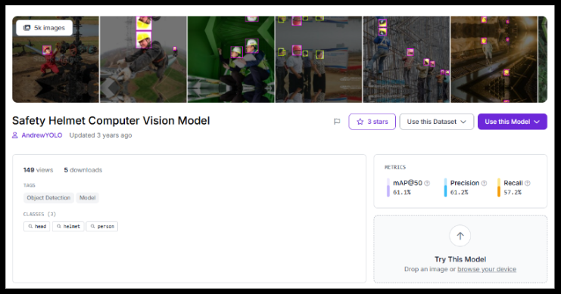
ภาพที่ 1 ชุดข้อมูล Safety Helmet Detection ที่ใช้สำหรับฝึกโมเดลตรวจจับหมวกนิรภัย

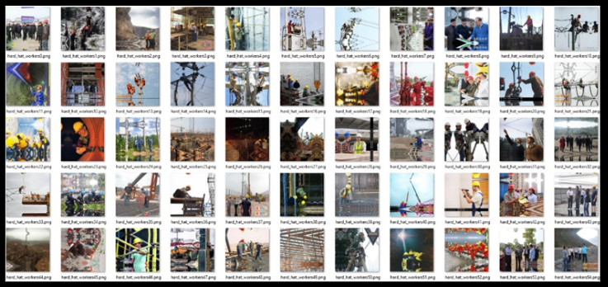
ภาพที่ 2 ตัวอย่างรูปภาพภายในชุดข้อมูลที่ใช้สำหรับฝึกโมเดลตรวจจับหมวกนิรภัย

1.3 การทดสอบและคัดเลือกโมเดลประมวลผล (Model Selection and Testing) ก่อนการพัฒนาระบบจริง กลุ่มผู้วิจัยได้ทำการทดสอบประสิทธิภาพเบื้องต้นเพื่อคัดเลือกแกนประมวลผล (AI Engine) ที่เหมาะสมที่สุด โดยได้ทำการเปรียบเทียบระหว่างโมเดล YOLOv8 และ YOLOv11 ด้วยการใช้ชุดข้อมูลภาพนิ่งชุดเดียวกันในการทดสอบจับภาพวัตถุเป้าหมาย 3 คลาส (บุคคล, หมวกนิรภัย, เสื้อกั๊กสะท้อนแสง)
ตารางที่ 1 ตารางผลลัพธ์การตรวจจับการสวมใส่หมวกนิรภัยและเสื้อกั๊กสะท้อนแสงจากภาพนิ่งด้วยโมเดล YOLOv8
Round1_person | Round1_helmet | Round1_vest | Round2_person | Round2_helmet | Round2_vest
0 | 5 | 0 | 3 | 5 | 0
0 | 4 | 0 | 2 | 4 | 0
0 | 4 | 0 | 4 | 4 | 0
2 | 1 | 0 | 2 | 1 | 0
0 | 4 | 0 | 4 | 4 | 0
0 | 2 | 0 | 3 | 2 | 0
0 | 2 | 0 | 1 | 2 | 0
0 | 14 | 0 | 5 | 14 | 0
0 | 3 | 0 | 3 | 3 | 0
0 | 3 | 0 | 3 | 3 | 0

ตารางที่ 2 ตารางผลลัพธ์การตรวจจับการสวมใส่หมวกนิรภัยและเสื้อกั๊กสะท้อนแสงจากภาพนิ่งด้วยโมเดล YOLOv11
Round1_person | Round1_helmet | Round1_vest | Round2_person | Round2_helmet | Round2_vest
0 | 6 | 0 | 4 | 6 | 6
0 | 4 | 1 | 2 | 4 | 1
0 | 4 | 0 | 4 | 4 | 4
2 | 1 | 0 | 2 | 1 | 1
0 | 4 | 0 | 4 | 4 | 4
0 | 2 | 0 | 1 | 2 | 2
0 | 2 | 0 | 1 | 2 | 2
0 | 14 | 0 | 6 | 14 | 0
0 | 3 | 0 | 3 | 3 | 3
0 | 3 | 0 | 3 | 3 | 3
0 | 2 | 0 | 1 | 2 | 2

จากการประเมินประสิทธิภาพพบว่า โมเดล YOLOv8 สามารถตรวจจับตัวบุคคลและหมวกนิรภัยได้ในเกณฑ์ดี แต่มีข้อจำกัดในการตรวจจับเสื้อกั๊กสะท้อนแสงเนื่องจากรายละเอียดของวัตถุมีความซับซ้อน (ตารางที่ 1) ในขณะที่โมเดล YOLOv11 สามารถตรวจจับวัตถุเป้าหมายได้ครบถ้วนและมีความแม่นยำสูงกว่าอย่างชัดเจนในทุกคลาส (ตารางที่ 2)
อย่างไรก็ตาม เนื่องจาก YOLOv8 เป็นโมเดลที่ได้รับการใช้งานอย่างแพร่หลายมาเป็นเวลานาน จึงมีฐานข้อมูล ชุมชนนักพัฒนา และเครื่องมือสนับสนุนที่ครบถ้วนกว่า กลุ่มผู้วิจัยจึงตัดสินใจประยุกต์ใช้จุดเด่นของทั้งสองสถาปัตยกรรม โดยอิงความสามารถในการตรวจจับที่แม่นยำของ YOLOv11 เป็นแกนหลัก ร่วมกับการใช้เครื่องมือจัดการชุดข้อมูลที่รองรับมาตรฐานของ YOLOv8 เพื่อให้ระบบมีความสมบูรณ์และมีเสถียรภาพสูงสุด
1.4 การวิเคราะห์และออกแบบระบบ (System Analysis and Design) หลังจากได้โมเดล AI ที่มีประสิทธิภาพแล้ว คณะผู้จัดทำได้ทำการวิเคราะห์และออกแบบโครงสร้างของเว็บแอปพลิเคชัน เพื่อให้รองรับการทำงานร่วมกับแกนประมวลผลภาพได้อย่างสมบูรณ์ โดยแบ่งการออกแบบออกเป็น 3 ส่วนหลัก ดังนี้
1.4.1 การออกแบบสถาปัตยกรรมระบบ (System Architecture) ระบบถูกออกแบบภายใต้
สถาปัตยกรรมแบบไคลเอนต์-เซิร์ฟเวอร์ (Client-Server Architecture) เพื่อแยกภาระการทำงานอย่างชัดเจน โดยให้ส่วนหน้าบ้าน (Frontend) ทำหน้าที่จัดการส่วนติดต่อผู้ใช้และการดึงเฟรมภาพ ในขณะที่ส่วนหลังบ้าน (Backend) ทำหน้าที่เป็นบริการ REST API สำหรับประมวลผลข้อมูลหนักและการรันโมเดลปัญญาประดิษฐ์แบบ Server-side Inference
1.4.2 การวิเคราะห์และออกแบบระบบ (System Analysis and Design) ในขั้นตอนนี้ คณะผู้จัดทำได้ดำเนินการวิเคราะห์ความต้องการของผู้ใช้งาน เพื่อนำมาออกแบบโครงสร้างและส่วนติดต่อผู้ใช้งาน (User Interface) ให้มีความเรียบง่ายและแสดงผลข้อมูลที่สำคัญได้อย่างรวดเร็ว โดยมุ่งเน้นการใช้งานของเจ้าหน้าที่ความปลอดภัยเป็นหลัก ซึ่งรายละเอียดการออกแบบโครงสร้างเว็บไซต์ (Site Map) และหน้าจอต้นแบบ (Prototype) ทั้งหมดได้ระบุไว้โดยละเอียดในบทที่ 4 หัวข้อการออกแบบส่วนติดต่อผู้ใช้งาน
1.4.3 การออกแบบฐานข้อมูล (Database Design) ออกแบบโครงสร้างฐานข้อมูลเชิงสัมพันธ์
(Relational Database) เพื่อจัดเก็บข้อมูลที่สำคัญ ได้แก่ ข้อมูลบัญชีผู้ใช้งาน (Users), ประวัติการล็อกอิน (Sessions), และตารางบันทึกประวัติการตรวจพบการละเมิดกฎความปลอดภัย (Violation Logs) ซึ่งจะเก็บข้อมูลวันเวลา สถานะอุปกรณ์ และตำแหน่งของภาพสแนปช็อตหลักฐาน
1.5 การพัฒนาระบบและบูรณาการ (System Development and Integration) ในขั้นตอนนี้คือการสร้างระบบจริงและการนำโมเดล YOLO มาฝัง (Integrate) เข้ากับเว็บแอปพลิเคชัน โดยใช้เครื่องมือและเทคโนโลยี ดังนี้
1.5.1 การพัฒนาส่วนหน้าบ้าน (Frontend Development) พัฒนาด้วยไลบรารี React และ
ภาษาTypeScript โดยใช้ Tailwind CSS ในการจัดรูปแบบหน้าจอให้สวยงาม ในส่วนของการประมวลผลภาพวิดีโอนั้น ได้ประยุกต์ใช้ HTML5 Canvas ในการจับเฟรมภาพจากกล้องเว็บแคมหรือวิดีโอ เพื่อเตรียมส่งข้อมูลผ่าน HTTP ไปยังเซิร์ฟเวอร์

1.5.2 การพัฒนาส่วนหลังบ้าน (Backend Development) พัฒนาด้วยภาษา Python ผ่าน
กรอบงาน FastAPI ซึ่งมีความรวดเร็วสูง โดยมีการจัดการฐานข้อมูลด้วย PostgreSQL ทำงานร่วมกับเทคโนโลยี ORM อย่าง SQLAlchemy เพื่อลดข้อผิดพลาดในการคิวรีข้อมูล นอกจากนี้ยังพัฒนาระบบรักษาความปลอดภัยโดยใช้ JSON Web Token (JWT) สำหรับการยืนยันตัวตนก่อนเข้าถึงข้อมูล
1.5.3 การบูรณาการปัญญาประดิษฐ์เข้ากับระบบ (AI Integration) นำโมเดล YOLOv11 ที่ผ่าน
การฝึกสอนแล้ว มาทำงานบนเซิร์ฟเวอร์ด้วย PyTorch โดย Backend จะใช้ไลบรารี OpenCV ในการรับและจัดการเฟรมภาพที่ส่งมาจาก Frontend จากนั้นจะป้อนภาพเข้าสู่โมเดลเพื่อตรวจจับบุคคล หมวกนิรภัย และเสื้อกั๊กสะท้อนแสง หากระบบวิเคราะห์พบว่าพนักงานสวมใส่อุปกรณ์ไม่ครบถ้วน กลไกของ Backend จะส่งสถานะแจ้งเตือน (Alert) พร้อมพิกัดกรอบสีแดงกลับไปยัง Frontend และสั่งบันทึกข้อมูลภาพหลักฐานลงฐานข้อมูลทันที
1.6 การทดสอบและประเมินผลระบบ ดำเนินการทดลองและพัฒนาระบบเป็นลำดับขั้น ได้แก่
ขั้นที่ 1 ทดสอบการตรวจจับจากภาพนิ่ง ทดสอบให้โมเดลสามารถตรวจจับตัวบุคคล หมวกนิรภัย และเสื้อกั๊กสะท้อนแสง จากรูปภาพนิ่งที่มีความซับซ้อนของฉากหลังที่แตกต่างกัน
ขั้นที่ 2 ทดสอบการตรวจจับจากวิดีโอภาพเคลื่อนไหว นำระบบมาทดสอบประมวลผลกับไฟล์วิดีโอเพื่อประเมินความแม่นยำและเสถียรภาพในการติดตามพนักงานอย่างต่อเนื่องในสภาพแวดล้อมจำลอง
ขั้นที่ 3 การพัฒนาเว็บแอปพลิเคชันจำลอง (Web Application Demo) พัฒนาส่วนติดต่อผู้ใช้งานเพื่อรับภาพวิดีโอมาวิเคราะห์ แสดงผลการตรวจจับแบบเรียลไทม์ พร้อมตีกรอบและแสดงค่าความแม่นยำ (Confidence Score) รวมถึงพัฒนากลไกการแจ้งเตือนทันทีเมื่อพบผู้ไม่สวมใส่ PPE
ขั้นที่ 4 ทดสอบเชื่อมต่อระบบผ่านกล้องเว็บแคม เพื่อประเมินความเร็วในการประมวลผล (FPS) และความเสถียร โดยจำลองสถานการณ์พนักงานเดินผ่านจุดคัดกรองก่อนเข้าพื้นที่ปฏิบัติงาน เพื่อประเมินความพร้อมก่อนนำไปเชื่อมต่อกับระบบกล้องวงจรปิด (CCTV) ในสถานที่จริง

1.7 การประเมินประสิทธิภาพของโมเดล
เพื่อวัดผลความแม่นยำของระบบ กลุ่มผู้วิจัยใช้ตัวชี้วัดทางสถิติที่เป็นมาตรฐานในงานตรวจจับวัตถุ[10] ดังนี้
1.5.1 Precision (P)
ในตัวอย่างการทำนาย เป็นผลลัพธ์ตามการทำนายจริงกี่เปอร์เซ็นต์ เช่น ถ้าทำนายว่าพนักงานใส่หมวก จริงๆ แล้ว ใส่หมวกจริงกี่เปอเซ็นต์
$$Precision=\frac{TP}{TP+FP}$$
TP หมายถึง True Positive (ทำนายว่าใส่หมวก และใส่หมวกจริง)
FP หมายถึง False Positive (ทำนายว่าใส่หมวก แต่จริงๆ แล้วไม่ได้ใส่)
1.5.2 Recall (R)
ในการตรวจจับ ตรวจจับเจอจริง คิดเป็นกี่เปอเซ็นต์
$$Recall=\frac{TP}{TP+FN}$$
TP หมายถึง True Positive (ทำนายว่าใส่หมวก และใส่หมวกจริง)
FN = False Negative (ทายว่าไม่ใส่หมวก แต่จริงๆ ใส่หมวก)
1.5.3 Intersection over Union (IoU)
เป็นตัวชี้วัดที่ใช้สำหรับประเมินคุณภาพของการตรวจจับวัตถุว่า กล่องที่โมเดลทำนาย
กับกล่องจริงทับซ้อนกันมากแค่ไหน
$$IoU=\frac{Area of Intersection​}{Area of Union}$$
Intersection = พื้นที่ที่ทั้งสองกล่องทับซ้อนกัน
Union = พื้นที่ของทั้งสองกล่องรวมกัน (รวมทั้งส่วนที่ซ้อนกันและไม่ซ้อนกัน)
โดยค่าของผลลัพธ์จะมีเพียง 0 และ 1
โดย 0 หมายถึง ไม่มีการซ้อนทับเลย
1 หมายถึง มีการซ้อนทับทั้งหมด
1.5.4 Average Precision (AP)
คือ ตัววัดประสิทธิภาพของโมเดลในการจัดอันดับผลลัพธ์ ของการจำแนกหรือการตรวจจับวัตถุ (object detection) ให้สอดคล้องกับคำตอบที่ถูกต้อง
$$AP=\sum_{n}{\left(R_{n}-R_{n-1}\right)⋅P_{n}}$$
1.5.5 men Average Precision (mAP)
เป็นค่าที่ใช้วัดความแม่นยำโดยรวมของโมเดลในการตรวจจับวัตถุทุกคลาส เช่น คน หมวกนิรภัย และเสื้อกั๊กสะท้อนแสง โดยคำนวณจากค่าเฉลี่ยของ Precision ในแต่ละคลาส
$$​mAP=\frac{1}{N}\sum_{i=1}^{N}{{AP}_{i}}$$
AP_{i} = ค่า Average Precision ของคลาสที่ i
N = จำนวนคลาสทั้งหมด
1.5.6 Inference Time / FPS (Frames per Second)
ใช้วัดความเร็วในการประมวลผลของโมเดล ว่าสามารถประมวลผลภาพได้กี่เฟรมต่อวินาที ซึ่งเป็นตัวชี้วัดสำคัญในการใช้งานระบบจริงแบบเรียลไทม์ในโรงงาน
$$FPS=\frac{1}{Interface Time}$$

Inference Time คือ เวลาที่โมเดลใช้ในการประมวลผลภาพหนึ่งเฟรม (หน่วยเป็นวินาที)
FPS (Frames per Second) คือ จำนวนเฟรมที่สามารถประมวลผลได้ใน 1 วินาที
1.5.7 F1-Score
ค่ากลางระหว่าง Precision และ Recall
$$F1=2 x \frac{Precision x Recall}{Precision+Recall}$$

2 เครื่องมือที่ใช้ในการดำเนินงาน
2.1 อัลตราลิติกส์ โยโล (Ultralytics YOLO) และไพทอร์ช (PyTorch) โมเดลปัญญาประดิษฐ์ (AI Engine) ที่นำมาใช้เป็นแกนประมวลผลหลักในการเรียนรู้และตรวจจับวัตถุ โดยทำงานแบบฝั่งเซิร์ฟเวอร์ (Server-side inference)
2.2 รีแอค (React) และไทป์สคริปต์ (TypeScript) โครงสร้างหลักในการพัฒนาเว็บแอปพลิเคชันส่วนหน้าบ้าน (Frontend) ร่วมกับ Vite เพื่อสร้างส่วนติดต่อผู้ใช้งาน (UI) และการแสดงผลแดชบอร์ด
2.3 ไพทอน (Python) และฟาสต์เอพีไอ (FastAPI) ภาษาและกรอบงานที่ใช้พัฒนาส่วนระบบหลังบ้าน (Backend) สำหรับสร้าง REST API และรองรับการทำงานของโมเดล AI
2.4 โอเพนซีวี (OpenCV) และ HTML5 Canvas นำมาประยุกต์ใช้ในการอ่าน จัดการ และวาดกรอบเฟรมภาพวิดีโอทั้งในฝั่งไคลเอนต์และเซิร์ฟเวอร์เพื่อรองรับการสตรีมมิ่งแบบเรียลไทม์
2.5 โพสต์เกรสคิวแอล (PostgreSQL) และเอสคิวแอลแอลเคมี (SQLAlchemy) PostgreSQL ถูกใช้เป็นฐานข้อมูลหลัก และทำงานร่วมกับเครื่องมือ ORM อย่าง SQLAlchemy เพื่อความปลอดภัยและลดข้อผิดพลาดในการคิวรีข้อมูลประวัติการแจ้งเตือน
2.6 เทลวินด์ ซีเอสเอส (Tailwind CSS) เป็น CSS Framework รูปแบบ Utility-first ที่นำมาตกแต่งส่วนต่อประสานกับผู้ใช้ให้มีความทันสมัย

3 แผนการดำเนินงานและระยะเวลา
ตารางที่ 3 ตารางการดำเนินงานและระยะเวลา
การดำเนินงาน | ปี 2569
 | 1 | 2 | 3 | 4 | 5 | 6 | 7 | 8 | 9 | 10 | 11 | 12
1. ศึกษาทฤษฎี งานวิจัย และสถาปัตยกรรมระบบ
2. รวบรวมและปรับปรุงชุดข้อมูล
3. ฝึกสอนโมเดลปัญญาประดิษฐ์
4. พัฒนาเว็บแอปพลิเคชัน
5. บูรณาการระบบ เข้ากับ Web Application
6. ทดสอบความแม่นยำและประเมินประสิทธิภาพ
7. สรุปผลการทดลองและจัดทำรายงาน

บทที่ 4
การวิเคราะห์และออกแบบระบบ
1. การวิเคราะห์ระบบ
การวิเคราะห์ระบบเริ่มต้นจากการศึกษาปัญหาและข้อจำกัดของกระบวนการตรวจสอบความปลอดภัยด้วยแรงงานคนในโรงงานอุตสาหกรรม ซึ่งมีความเสี่ยงต่อความผิดพลาด (Human Error) และไม่สามารถตรวจสอบได้อย่างต่อเนื่อง คณะผู้จัดทำจึงได้นำข้อมูลมาวิเคราะห์เพื่อออกแบบระบบอัตโนมัติที่ทำงานผ่านเว็บแอปพลิเคชัน โดยแบ่งกระบวนการทำงานหลักออกเป็น 3 ส่วน ดังนี้
1.1 กระบวนการเข้าสู่ระบบและการตรวจสอบสิทธิ์: กำหนดให้ผู้ใช้งาน (เจ้าหน้าที่ความปลอดภัย) เข้าใช้งานผ่านบัญชีที่ระบบสร้างขึ้นให้เท่านั้น เพื่อความปลอดภัยในการเข้าถึงข้อมูลการละเมิดภายในโรงงาน
1.2 กระบวนการตรวจจับอุปกรณ์ป้องกันความปลอดภัย (PPE Detection): แบ่งการทำงานเป็น 2 รูปแบบ คือการวิเคราะห์จากไฟล์ภาพนิ่ง และการวิเคราะห์ภาพเคลื่อนไหวจากวิดีโอสตรีมมิ่งแบบเรียลไทม์ โดยใช้โมเดล YOLOv11 เป็นแกนหลัก
1.3 กระบวนการจัดการข้อมูลการละเมิด: ระบบจะทำการบันทึกหลักฐานการละเมิดลงฐานข้อมูล PostgreSQL โดยอัตโนมัติ เพื่อให้เจ้าหน้าที่สามารถเรียกดูรายละเอียดและดาวน์โหลดรายงานออกมา
เป็นเอกสารได้

2. ออกแบบระบบ
2.1 แผนภาพยูสเคส (Use Case Diagram)
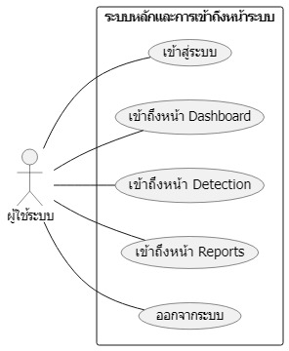
ภาพที่ 3 Use Case Diagram ระบบหลักและการเข้าถึงหน้าระบบ
จากภาพที่ 3 แสดงในส่วนของระบบหลักและการเข้าถึงหน้าต่าง ๆ ของระบบตรวจจับการสวมใส่อุปกรณ์ป้องกันความปลอดภัย (PPE) ซึ่งอธิบายถึงปฏิสัมพันธ์ระหว่างผู้ใช้งานกับระบบ
กระบวนการเริ่มต้นจากการที่ผู้ใช้งานต้องทำการเข้าสู่ระบบ (Login) ผ่านบัญชีผู้ใช้งาน (Username และ Password) ที่ทางคณะผู้จัดทำได้กำหนดและจัดสร้างไว้ให้ล่วงหน้าเท่านั้น เพื่อควบคุมสิทธิ์การเข้าถึงข้อมูลหลักฐานการละเมิดความปลอดภัย, เมื่อยืนยันตัวตนสำเร็จ ผู้ใช้จะสามารถเข้าถึงฟังก์ชันต่าง ๆ ได้อย่างครบถ้วน ประกอบด้วย การเข้าถึงหน้ากระดานแสดงผล (Dashboard) เพื่อติดตามสถิติภาพรวมและอัตราการปฏิบัติตามกฎ, การเข้าถึงหน้าต่างการตรวจจับ (Detection) เพื่อเริ่มกระบวนการวิเคราะห์การสวมใส่ PPE ทั้งในรูปแบบรูปภาพและวิดีโอเคลื่อนไหวแบบเรียลไทม์, การเข้าถึงหน้าต่างรายงาน (Reports) เพื่อเรียกดูประวัติ บันทึกรายละเอียดการละเมิด และดาวน์โหลดข้อมูลภาพหลักฐาน รวมถึงการออกจากระบบ (Logout) เพื่อความปลอดภัยของข้อมูลในเซสชันนั้น ๆ
เพื่อให้เห็นรายละเอียดขั้นตอนการทำงาน ข้อจำกัด และเหตุการณ์ทางเลือก จึงได้จัดทำคำอธิบาย (Use Case Text) ในฟังก์ชันที่สำคัญ ดังนี้
ตารางที่ 4 Use Case Text การเข้าสู่ระบบ
Use case name | เข้าสู่ระบบ
Description | ผู้ใช้งานเข้าสู่ระบบผ่าน username และ password ที่ถูกเตรียมไว้เพื่อเข้าสู่ระบบและเริ่มต้นใช้งานเว็บแอปพลิเคชัน
Actor | ผู้ใช้ระบบ
Preconditions | มีบัญชีผู้ใช้ในระบบ
Postconditions | หากข้อมูลถูกต้อง ระบบออก token และเข้าสู่ระบบสำเร็จ
Main Success Scenario | (1) ผู้ใช้งานกรอก username และ password ที่ถูกเตรียมไว้  (2) กดที่ปุ่ม Sign in to dashboard  (3) ระบบตรวจสอบความถูกต้องของ username และ password  (4) ระบบตรวจสอบและบันทึกข้อมูลผู้ใช้งานเข้าสู่ระบบ
Exception | (1) กรอกข้อมูลไม่ครบ  (2) อีเมลหรือรหัสผ่านไม่ถูกต้อง

ตารางที่ 5 Use Case Text การเข้าถึงหน้า Dashboard
Use case name | การเข้าถึงหน้า Dashboard
Description | ผู้ใช้งานเข้าสู่ระบบผ่าน username และ password ที่ถูกเตรียมไว้เพื่อยืนยันตัวตนและสามารถเข้าถึงหน้า Dashboard ได้
Actor | ผู้ใช้ระบบ
Preconditions | มีบัญชีผู้ใช้ในระบบ
Postconditions | หากข้อมูลถูกต้อง ระบบออก token และเข้าสู่ระบบสำเร็จ
Main Success Scenario | (1) ผู้ใช้งานกรอก username และ password ที่ถูกเตรียมไว้  (2) กดที่ปุ่ม Sign in to dashboard  (3) ระบบตรวจสอบความถูกต้องของ username และ password  (4) ระบบตรวจสอบและบันทึกข้อมูลผู้ใช้งานเข้าสู่ระบบ  (5) ระบบนำผู้ใช้งานไปยังหน้า Dashboard
Exception | (1) กรอกข้อมูลไม่ครบ  (2) อีเมลหรือรหัสผ่านไม่ถูกต้อง

ตารางที่ 6 Use Case Text การเข้าถึงหน้า Detection
Use case name | การเข้าถึงหน้า Detection
Description | ผู้ใช้งานเข้าสู่ระบบผ่าน username และ password ที่ถูกเตรียมไว้เพื่อยืนยันตัวตนและสามารถเข้าถึงหน้า Detection ได้
Actor | ผู้ใช้ระบบ
Preconditions | มีบัญชีผู้ใช้ในระบบ
Postconditions | หากข้อมูลถูกต้อง ระบบออก token และเข้าสู่ระบบสำเร็จ
Main Success Scenario | (1) ผู้ใช้งานกรอก username และ password ที่ถูกเตรียมไว้  (2) กดที่ปุ่ม Sign in to dashboard  (3) ระบบตรวจสอบความถูกต้องของ username และ password  (4) ระบบตรวจสอบและบันทึกข้อมูลผู้ใช้งานเข้าสู่ระบบ  (5) ผู้ใช้กดปุ่ม Detection ที่แถบเมนู  (6) ระบบพาผู้ใช้ไปที่หน้า Detection
Exception | (1) กรอกข้อมูลไม่ครบ  (2) อีเมลหรือรหัสผ่านไม่ถูกต้อง

ตารางที่ 7 Use Case Text การเข้าถึงหน้า Report
Use case name | การเข้าถึงหน้า Report
Description | ผู้ใช้งานเข้าสู่ระบบผ่าน username และ password ที่ถูกเตรียมไว้เพื่อยืนยันตัวตนและสามารถเข้าถึงหน้า Report ได้
Actor | ผู้ใช้ระบบ
Preconditions | มีบัญชีผู้ใช้ในระบบ
Postconditions | หากข้อมูลถูกต้อง ระบบออก token และเข้าสู่ระบบสำเร็จ
Main Success Scenario | (1) ผู้ใช้งานกรอก username และ password ที่ถูกเตรียมไว้  (2) กดที่ปุ่ม Sign in to dashboard  (3) ระบบตรวจสอบความถูกต้องของ username และ password  (4) ระบบตรวจสอบและบันทึกข้อมูลผู้ใช้งานเข้าสู่ระบบ  (5) ผู้ใช้กดปุ่ม Report ที่แถบเมนู  (6) ระบบพาผู้ใช้ไปที่หน้า Report
Exception | (1) กรอกข้อมูลไม่ครบ  (2) อีเมลหรือรหัสผ่านไม่ถูกต้อง

ตารางที่ 8 Use Case Text การออกจากระบบ
Use case name | การออกจากระบบ
Description | ผู้ใช้งานทำการออกจากระบบ เพื่อสิ้นสุดการใช้งาน
Actor | ผู้ใช้ระบบ
Preconditions | จำเป็นต้องสามารถเข้าสู่ระบบได้ก่อน
Postconditions | ระบบจะพาผู้ใช้กลับมาที่หน้า Log in
Main Success Scenario | (1) ผู้ใช้งานกดที่ปุ่มรูปโปรไฟล์ที่ขวามือ ด้านบนของจอ  (2) กดที่ปุ่ม ออกจากระบบ  (3) ระบบจะพาผู้ใช้กลับมาที่หน้า Log in
Exception | (1) ระบบพยายามลบ Session หรือ Token แต่ไม่สำเร็จ

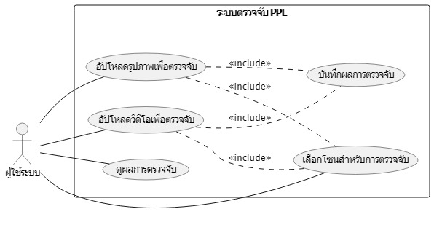
ภาพที่ 4 Use Case Diagram ระบบการตรวจจับการสวมใส่ PPE
จากภาพที่ 4 แสดงการทำงานของระบบตรวจจับการสวมใส่อุปกรณ์ป้องกันความปลอดภัย (PPE) ซึ่งอธิบายถึงขอบเขตการใช้งานและปฏิสัมพันธ์ระหว่างผู้ใช้กับระบบ โดยมีกระบวนการทำงานหลักที่ครอบคลุมตั้งแต่การตรวจสอบสิทธิ์การเข้าใช้งาน ไปจนถึงกระบวนการวิเคราะห์ภาพและจัดการฐานข้อมูลการละเมิดกฎความปลอดภัย,,
สำหรับผู้ใช้ จะมีสิทธิ์ในการเข้าถึงฟังก์ชันต่างๆ ของระบบได้อย่างครบถ้วนหลังจากผ่านการยืนยันตัวตนด้วยชื่อผู้ใช้งานและรหัสผ่านที่กำหนดไว้ให้เท่านั้น โดยสามารถเข้าถึงหน้ากระดานแสดงผล (Dashboard) เพื่อติดตามสถิติและอัตราการปฏิบัติตามกฎในภาพรวม รวมถึงสามารถเข้าถึงหน้าต่างรายงาน (Reports) เพื่อเรียกดูประวัติการตรวจพบย้อนหลังและดาวน์โหลดเอกสารสรุปผลการละเมิด,,
ในส่วนของระบบประมวลผลหลัก ผู้ใช้สามารถเลือกดำเนินการผ่านยูสเคสการตรวจจับได้ 2 รูปแบบ คือ การอัปโหลดรูปภาพเพื่อตรวจจับ และการอัปโหลดวิดีโอเพื่อตรวจจับเพื่อวิเคราะห์แบบเรียลไทม์ ซึ่งในกระบวนการนี้ผู้ใช้สามารถใช้งานฟังก์ชันเสริมในการเลือกโซนสำหรับการตรวจจับเพื่อกำหนดพื้นที่เป้าหมายให้มีความแม่นยำยิ่งขึ้น เมื่อระบบทำการวิเคราะห์ผ่านโมเดล YOLOv11 เรียบร้อยแล้ว ผู้ใช้จะสามารถดูผลการตรวจจับที่แสดงผลพร้อมการตีกรอบวัตถุและค่าความมั่นใจ (Confidence Score) ได้ทันที โดยระบบจะดำเนินการเรียกใช้ฟังก์ชันการบันทึกผลการตรวจจับลงฐานข้อมูลโดยอัตโนมัติเมื่อตรวจพบการละเมิด เพื่อเก็บเป็นภาพสแนปช็อตและข้อมูลหลักฐานประกอบการตรวจสอบต่อไป,,
เพื่อให้เห็นรายละเอียดขั้นตอนการทำงาน ข้อจำกัด และเหตุการณ์ทางเลือก จึงได้จัดทำคำอธิบาย (Use Case Text) ในฟังก์ชันที่สำคัญดังนี้

ตารางที่ 9 Use Case Text การอัพโหลดรูปภาพเพื่อตรวจจับ
Use case name | การอัพโหลดรูปภาพเพื่อตรวจจับ
Description | ผู้ใช้งานเข้าสู่ระบบผ่าน username และ password ที่ถูกเตรียมไว้เพื่อยืนยันตัวตนและสามารถเข้าถึงหน้า Detection เพื่อทำการอัพโหลดรูปภาพเพื่อทดสอบการทำงานของการตรวจจับได้
Actor | ผู้ใช้ระบบ
Preconditions | จำเป็นต้องใช้รูปภาพที่เป็นไฟล์นามสกุล jpg , png , webp
Postconditions | ต้องสามารถทดสอบตรวจจับจากรูปภาพที่ผู้ใช้อัพโหลดเข้ามา
Main Success Scenario | (1) ผู้ใช้งานกรอก username และ password ที่ถูกเตรียมไว้  (2) กดที่ปุ่ม Sign in to dashboard  (3) ระบบตรวจสอบความถูกต้องของ username และ password  (4) ระบบตรวจสอบและบันทึกข้อมูลผู้ใช้งานเข้าสู่ระบบ  (5) ผู้ใช้กดปุ่ม Detection ที่แถบเมนู  (6) ระบบพาผู้ใช้ไปที่หน้า Detection  (7) ผู้ใช้งานคลิกเลือกตัวเลือก Image ที่มุมขวาบนของกรอบอัปโหลด เพื่อกำหนดประเภทการอัปโหลดเป็นรูปภาพ  (8) กดพื้นที่ด้านในกรอบ upload image เพื่ออัพโหลดรูปภาพที่ต้องการหรือลากไฟล์รูปภาพที่รองรับมาวางใส่พื้นที่ด้านในกรอบ  (9) กดที่ปุ่ม Start Detection  (10) ระบบจะทำการตรวจจับการสวมใส่หมวกนิรภัยและเสื้อสะท้อนแสงจากภาพที่ผู้ใช้อัพโหลด
Exception | (1) อัพโหลดไฟล์ที่ระบบไม่รองรับ

ตารางที่ 10 Use Case Text การอัพโหลดวิดีโอเพื่อตรวจจับ
Use case name | การอัพโหลดวิดีโอเพื่อตรวจจับ
Description | ผู้ใช้งานเข้าสู่ระบบผ่าน username และ password ที่ถูกเตรียมไว้เพื่อยืนยันตัวตนและสามารถเข้าถึงหน้า Detection เพื่อทำการอัพโหลดวิดีโอเพื่อทดสอบการทำงานของการตรวจจับได้
Actor | ผู้ใช้ระบบ
Preconditions | จำเป็นต้องใช้รูปภาพที่เป็นไฟล์นามสกุล mp4 , avi ,mov
Postconditions | ต้องสามารถทดสอบตรวจจับจากวิดีโอที่ผู้ใช้อัพโหลดเข้ามา
Main Success Scenario | (1) ผู้ใช้งานกรอก username และ password ที่ถูกเตรียมไว้  (2) กดที่ปุ่ม Sign in to dashboard  (3) ระบบตรวจสอบความถูกต้องของ username และ password  (4) ระบบตรวจสอบและบันทึกข้อมูลผู้ใช้งานเข้าสู่ระบบ  (5) ผู้ใช้กดปุ่ม Detection ที่แถบเมนู  (6) ระบบพาผู้ใช้ไปที่หน้า Detection  (7) ผู้ใช้งานคลิกเลือกตัวเลือก video ที่มุมขวาบนของกรอบอัปโหลด เพื่อกำหนดประเภทการอัปโหลดเป็นวิดีโอ  (8) กดพื้นที่ด้านในกรอบ upload image เพื่ออัพโหลดวิดีโอที่ต้องการหรือลากไฟล์วิดีโอที่รองรับมาวางใส่พื้นที่ด้านในกรอบ  (9) กดที่ปุ่ม Start Detection  (10) ระบบจะทำการตรวจจับการสวมใส่หมวกนิรภัยและเสื้อสะท้อนแสงจากวิดีโอที่ผู้ใช้อัพโหลด
Exception | (1) อัพโหลดไฟล์ที่ระบบไม่รองรับ

ตารางที่ 11 Use Case Text การดูผลการตรวจจับ
Use case name | การดูผลลัพธ์การตรวจจับ
Description | ผู้ใช้งานเข้าถึงหน้า Detection เพื่อทำการทดสอบอัพโหลดภาพนิ่งหรื่อวิดีโอและดูผลลัพธ์การตรวจจับ
Actor | ผู้ใช้ระบบ
Preconditions | จำเป็นต้องใช้รูปภาพหรือวิดีโอที่เป็นไฟล์ที่ระบบรองรับ
Postconditions | ต้องสามารถทดสอบตรวจจับจากภาพนิ่งหรือวิดีโอที่ผู้ใช้อัพโหลดเข้ามา
Main Success Scenario | (1) ผู้ใช้งานคลิกเลือกตัวเลือก image หรือ video ที่มุมขวาบนของกรอบอัปโหลด เพื่อกำหนดประเภทสื่อที่ต้องการอัปโหลด  (2) กดพื้นที่ด้านในกรอบ upload image เพื่ออัพโหลดสื่อที่ต้องการหรือลากไฟล์สื่อที่ต้องการที่รองรับมาวางใส่พื้นที่ด้านในกรอบ  (9) กดที่ปุ่ม Start Detection  (10) ระบบจะทำการตรวจจับการสวมใส่หมวกนิรภัยและเสื้อสะท้อนแสงจากสื่อที่ผู้ใช้อัพโหลด  (11) ระบบจะแสดงผลการตรวจจับที่กรอบทางด้านขวามือของสื่อที่ผู้ใช้อัพโหลด
Exception | (1) อัพโหลดไฟล์ที่ระบบไม่รองรับ

ตารางที่ 12 Use Case Text การบันทึกผลการตรวจจับการละเมิด
Use case name | การบันทึกผลการตรวจจับการละเมิด
Description | ผู้ใช้งานเข้าถึงหน้า Report เพื่อทำการบันทึกผลการตรวจจับการละเมิดการสวมใส่ PPE ออกมาได้
Actor | ผู้ใช้ระบบ
Preconditions | จำเป็นต้องตรวจจับการละเมิดการสวมใส่ในหน้า Detection ก่อน
Postconditions | ต้องสามารถทดสอบดาวน์โหลดรายละเอียดการละเมิดออกมาในรูปแบบ pdf ได้
Main Success Scenario | (1) ผู้ใช้งานคลิก Report ที่แถบเมนู  (2) กดที่ไอคอนรูปดาวน์โหลด เพื่อทำการดาวน์โหลดรายละเอียดการละเมิด  (9) ระบบจะทำการบันทึกรายละเอียดการละเมิดในรูปแบบไฟล์ pdf ไปยังอุปกรณ์ของผู้ใช้
Exception | (1) ยังไม่มีการตรวจพบละเมิดการสวมใส่ PPE

2.3 แผนภาพกิจกรรม (Activity Diagram) แผนภาพแสดงลําดับการทํางานและเง่อืนไขการตัดสินใจของระบบ เพื่อแสดงการไหลของข้อมูลตั้งแต่ต้นจนจบกระบวนการ
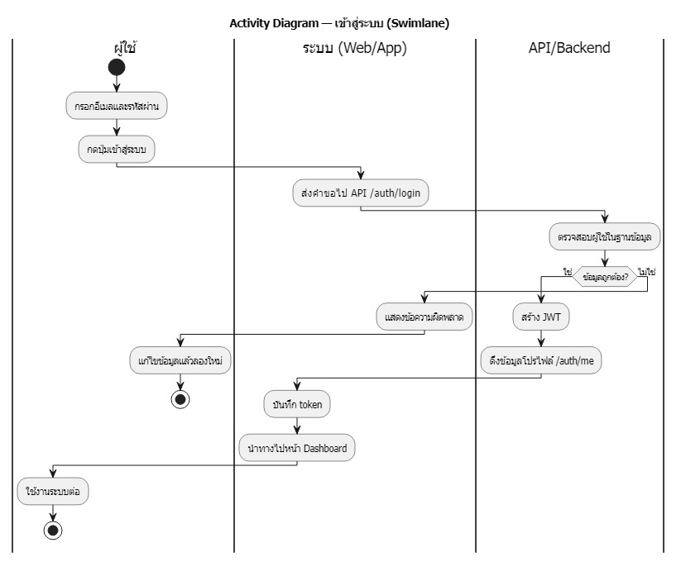
ภาพที่ 5 Activity Diagram ระบบการล็อคอิน

จากภาพที่ 5 Activity Diagram ระบบการเข้าสู่ระบบ (Login) แผนภาพกิจกรรมแสดงลำดับขั้นตอนการทำงานของผู้ใช้ ระบบ (Web/App) และ API/Backend โดยกระบวนการเริ่มต้นจากผู้ใช้งานทำการกรอกอีเมลและรหัสผ่าน จากนั้นกดปุ่มเข้าสู่ระบบ ระบบฝั่ง Web/App จะทำการส่งคำขอไปยัง API ที่ endpoint /auth/login เพื่อตรวจสอบข้อมูลผู้ใช้
เมื่อคำขอถูกส่งไปยังฝั่ง API/Backend ระบบจะทำการตรวจสอบข้อมูลผู้ใช้ในฐานข้อมูล และเกิดเงื่อนไขการตัดสินใจว่า “ข้อมูลถูกต้องหรือไม่” หากข้อมูลไม่ถูกต้อง ระบบจะส่งผลลัพธ์กลับไปยังฝั่ง Web/App เพื่อแสดงข้อความแจ้งข้อผิดพลาดให้ผู้ใช้ทราบ และผู้ใช้สามารถแก้ไขข้อมูลแล้วลองเข้าสู่ระบบใหม่ได้
ในกรณีที่ข้อมูลถูกต้อง ระบบ API/Backend จะทำการสร้าง Token ในรูปแบบ JWT และส่งกลับไปยังระบบฝั่ง Web/App จากนั้นระบบจะบันทึก Token และดำเนินการดึงข้อมูลโปรไฟล์ผู้ใช้ผ่าน API /auth/me ก่อนนำผู้ใช้ไปยังหน้าหลักของระบบ (Dashboard) เพื่อเริ่มต้นใช้งาน
กระบวนการทั้งหมดจะสิ้นสุดลงเมื่อผู้ใช้สามารถเข้าสู่ระบบได้สำเร็จและเข้าสู่หน้าหลัก หรือในกรณีที่เกิดข้อผิดพลาดและผู้ใช้เลือกย้อนกลับไปแก้ไขข้อมูลเพื่อเข้าสู่ระบบใหม่

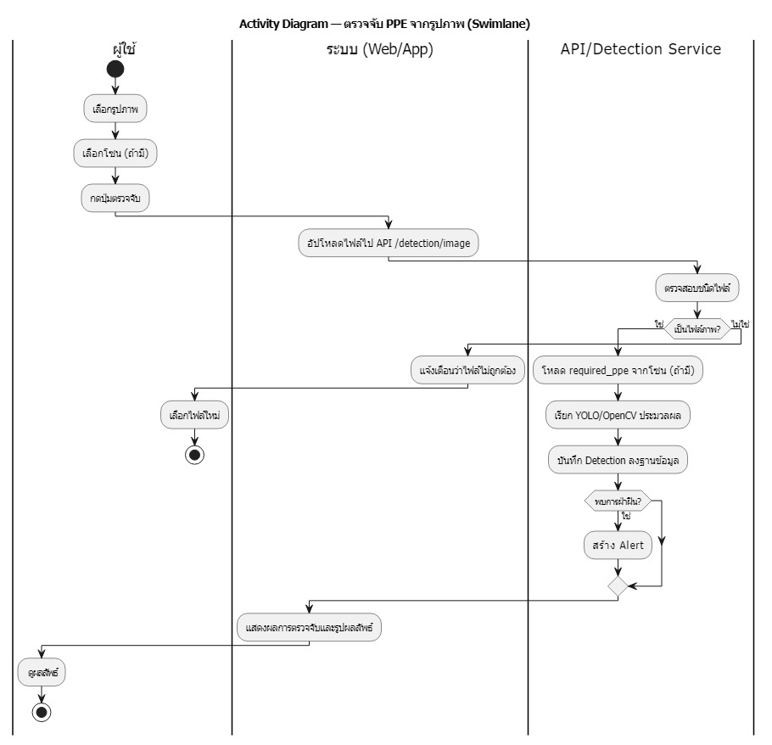
ภาพที่ 6 Activity Diagram ระบบการทดสอบการตรวจจับการสวมใส่ PPE จากภาพนิ่ง
จากภาพที่ 6 Activity Diagram กระบวนการตรวจจับอุปกรณ์ป้องกันความปลอดภัยจากภาพ (PPE Detection) แผนภาพกิจกรรมแสดงขั้นตอนการทำงานร่วมกันระหว่างผู้ใช้ ระบบ (Web/App) และ API/Detection Service โดยกระบวนการเริ่มต้นจากผู้ใช้งานทำการเลือกอัปโหลดรูปภาพ และเลือกโซน (ถ้ามี) จากนั้นกดปุ่มตรวจจับ ระบบฝั่ง Web/App จะทำการอัปโหลดไฟล์ภาพไปยัง API ที่ endpoint /detection/image เพื่อเข้าสู่กระบวนการประมวลผล
เมื่อคำขอถูกส่งไปยังฝั่ง API/Detection Service ระบบจะทำการตรวจสอบชนิดของไฟล์ก่อน และเกิดเงื่อนไขการตัดสินใจว่า “เป็นไฟล์ภาพหรือไม่” หากไฟล์ไม่ถูกต้อง ระบบจะส่งผลกลับไปยังฝั่ง Web/App เพื่อแสดงข้อความแจ้งเตือนว่าไฟล์ไม่ถูกต้อง และให้ผู้ใช้งานเลือกไฟล์ใหม่เพื่อเริ่มกระบวนการอีกครั้ง
ในกรณีที่ไฟล์ถูกต้อง ระบบจะดำเนินการโหลดข้อมูลอุปกรณ์ป้องกันที่จำเป็น (required_ppe) ตามโซนที่เลือก (ถ้ามี) จากนั้นเรียกใช้งานโมเดลตรวจจับภาพ เช่น YOLO หรือ OpenCV เพื่อทำการวิเคราะห์ภาพ เมื่อประมวลผลเสร็จ ระบบจะบันทึกผลการตรวจจับลงในฐานข้อมูล และเกิดเงื่อนไขการตัดสินใจว่าพบการกระทำที่ไม่ปลอดภัยหรือไม่ หากพบความเสี่ยง ระบบจะทำการสร้างการแจ้งเตือน (Alert)
และระบบจะส่งผลลัพธ์กลับไปยังฝั่ง Web/App เพื่อแสดงผลการตรวจจับและรูปภาพผลลัพธ์ให้ผู้ใช้งานทราบ กระบวนการจะสิ้นสุดลงเมื่อผู้ใช้งานได้รับผลการตรวจจับเรียบร้อย หรือเลือกอัปโหลดไฟล์ใหม่เพื่อทำการตรวจสอบอีกครั้ง

2.4 Design System interface
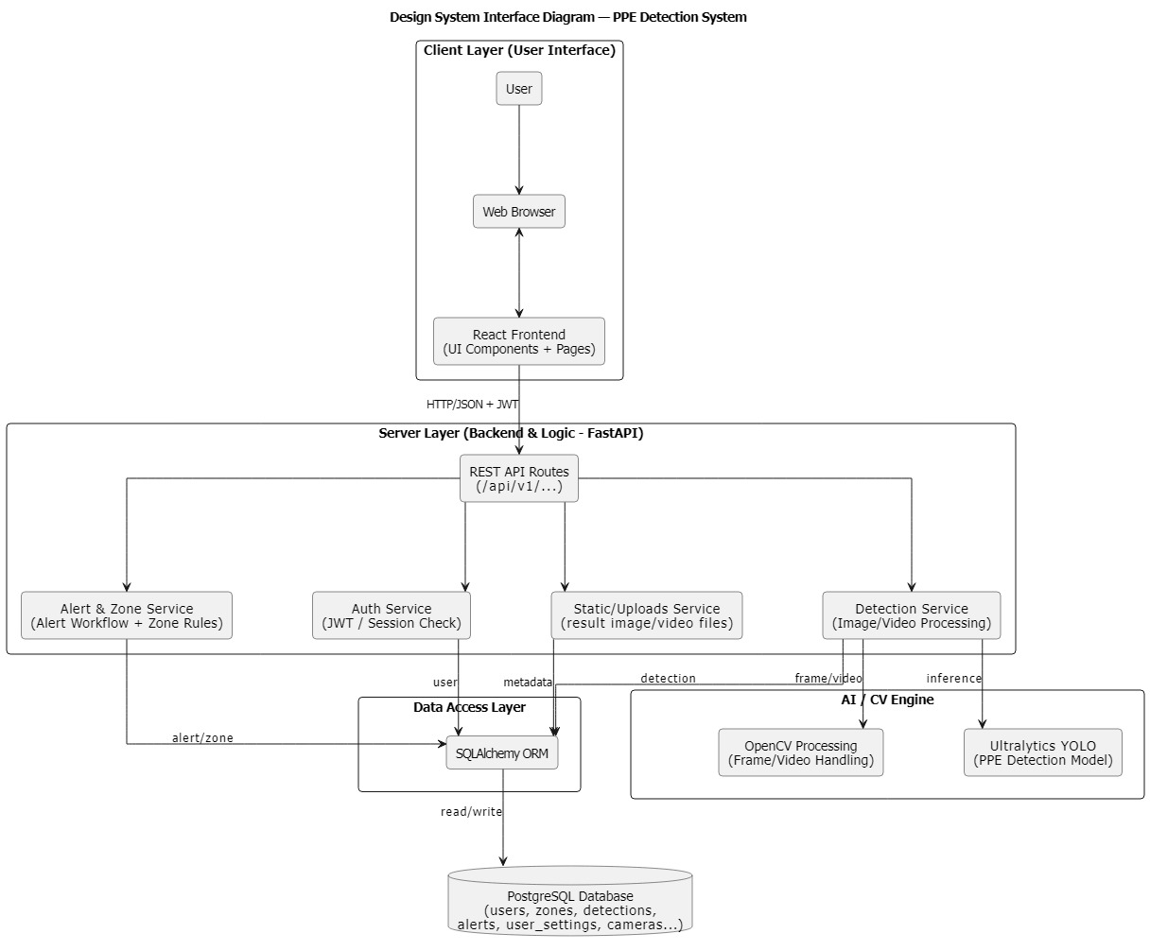
ภาพที่ 7 Design System interface
จากภาพที่ 7 แผนภาพนี้แสดงสถาปัตยกรรมของระบบตรวจจับอุปกรณ์ป้องกันความปลอดภัย (PPE Detection System) ซึ่งแบ่งออกเป็น 4 ส่วนหลัก ได้แก่ Client Layer, Server Layer, Data Access Layer และ AI/CV Engine โดยแต่ละส่วนทำงานร่วมกันผ่านการสื่อสารแบบ HTTP/JSON และใช้ JWT สำหรับการยืนยันตัวตนของผู้ใช้

2.4.1 Client Layer (User Interface)
ในส่วนของ Client Layer ผู้ใช้ (User) เข้าถึงระบบผ่าน Web Browser โดยส่วนติดต่อผู้ใช้พัฒนาด้วย React ซึ่งประกอบด้วย UI Components และ Pages สำหรับการโต้ตอบกับผู้ใช้ เช่น การอัปโหลดภาพ หรือการเรียกดูผลลัพธ์การตรวจจับ เมื่อผู้ใช้ดำเนินการใด ๆ ระบบจะส่งคำขอ (HTTP Request) ในรูปแบบ JSON พร้อมแนบ JWT Token ไปยังฝั่ง Backend ผ่าน REST API
2.4.2 Server Layer (Backend & Logic – FastAPI)
Server Layer ทำหน้าที่เป็นศูนย์กลางในการประมวลผลและควบคุมการทำงานของระบบ โดยพัฒนาด้วย FastAPI และประกอบด้วยองค์ประกอบสำคัญดังนี้
(1) REST API Routes (/api/v1/...) ทำหน้าที่เป็นจุดรับคำขอจากฝั่ง Frontend และกระจายคำขอไปยัง Service ที่เกี่ยวข้อง
(2) Auth Service (JWT / Session Check) ใช้สำหรับตรวจสอบตัวตนของผู้ใช้ (Authentication) และตรวจสอบสิทธิ์ในการเข้าถึงข้อมูลผ่าน JWT
(3) Detection Service (Image/Video Processing) รับผิดชอบในการประมวลผลภาพหรือวิดีโอ โดยส่งข้อมูลไปยัง AI/CV Engine เพื่อทำการตรวจจับ PPE
(4) Static/Uploads Service ใช้สำหรับจัดการไฟล์ เช่น การอัปโหลดภาพ และการจัดเก็บไฟล์ผลลัพธ์จากการตรวจจับ
(5) Alert & Zone Service ทำหน้าที่จัดการเงื่อนไขด้านความปลอดภัย เช่น กฎของแต่ละโซน (Zone Rules) และการสร้างการแจ้งเตือน (Alert) เมื่อพบความผิดปกติ
2.4.3 Data Access Layer
Data Access Layer ทำหน้าที่เป็นตัวกลางระหว่าง Backend และฐานข้อมูล โดยใช้ SQLAlchemy ORM ในการจัดการคำสั่ง Query และการบันทึกข้อมูล ช่วยให้สามารถอ่านและเขียนข้อมูลได้โดยไม่ต้องเขียน SQL โดยตรง ข้อมูลที่จัดเก็บประกอบด้วยข้อมูลผู้ใช้ (user), metadata, ผลการตรวจจับ (detection) และข้อมูลการแจ้งเตือน (alert/zone)
2.4.4 AI / Computer Vision Engine
ในส่วนของ AI/CV Engine เป็นส่วนสำคัญสำหรับการประมวลผลภาพ โดยประกอบด้วย
(1) OpenCV Processing ใช้สำหรับจัดการภาพหรือวิดีโอ เช่น การแยกเฟรม และการเตรียมข้อมูลก่อนประมวลผล
(2) Ultralytics YOLO Model ใช้สำหรับตรวจจับวัตถุ (PPE Detection) เช่น หมวกนิรภัย เสื้อสะท้อนแสง เป็นต้น โดยจะส่งผลลัพธ์การตรวจจับ (inference) กลับไปยัง Detection Service
2.4.5 Database Layer
Database Layer เป็นส่วนจัดเก็บข้อมูลถาวรของระบบ โดยใช้ PostgreSQL ในการจัดเก็บข้อมูลต่าง ๆ เช่น ผู้ใช้ (users), โซน (zones), ผลการตรวจจับ (detections), การแจ้งเตือน (alerts), การตั้งค่าผู้ใช้ (user_settings) และข้อมูลกล้อง (cameras) ซึ่ง Backend จะทำการ Read/Write ผ่าน SQLAlchemy ORM
2.4.6 สรุปภาพรวมการทำงานของระบบ
เมื่อผู้ใช้ดำเนินการผ่านหน้าเว็บ เช่น การอัปโหลดภาพเพื่อตรวจจับ PPE คำขอจะถูกส่งไปยัง Backend ผ่าน REST API จากนั้นระบบจะตรวจสอบสิทธิ์ผู้ใช้ผ่าน Auth Service และส่งข้อมูลไปยัง Detection Service เพื่อประมวลผลร่วมกับ AI/CV Engine เมื่อได้ผลลัพธ์ ระบบจะบันทึกข้อมูลลงฐานข้อมูลผ่าน Data Access Layer และหากพบความเสี่ยงจะสร้าง Alert ผ่าน Alert & Zone Service สุดท้ายผลลัพธ์จะถูกส่งกลับไปยัง Frontend เพื่อแสดงให้ผู้ใช้เห็น
โครงสร้างนี้เป็นสถาปัตยกรรมแบบ Layered Architecture ที่แยกหน้าที่ของแต่ละส่วนอย่างชัดเจน ทำให้ระบบมีความยืดหยุ่น สามารถพัฒนาและขยายต่อได้ในอนาคต

2.5 แผนภาพแสดงฐานขอมูลชิงสัมพันธ์ (ER-Diagram)
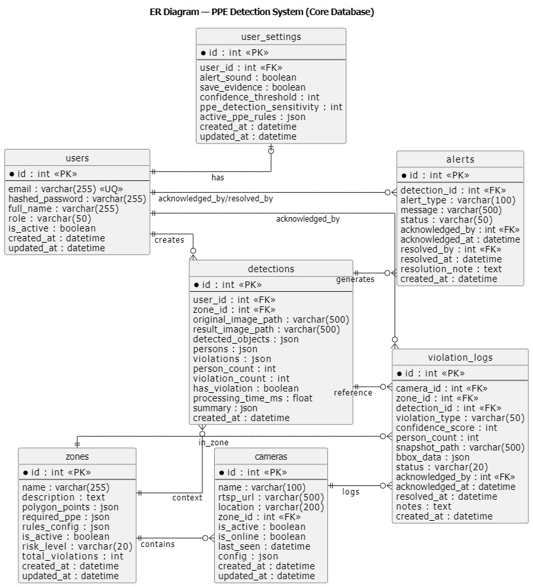
ภาพที่ 8 แผนภาพแสดงฐานขอมูลเชิงสัมพันธ์ (ER-Diagram)
จากภาพที่ 8 แผนภาพแสดงฐานข้อมูลเชิงสัมพันธ์ (ER-Diagram) แสดงโครงสร้างภาพรวมและความสัมพันธ์ของตารางทั้งหมดในฐานข้อมูล (ER-Diagram) ที่ใช้สำหรับระบบการตรวจจับการสวมใส่ PPE ในโรงงานอุตสาหกรรม

2.6 Data Dictionary
ตารางที่ 13 ตาราง User ใช้เก็บข้อมูลผู้ใช้ในระบบ
ATTRIBUTE | DESCRIPTION | TYPE | KEY | NULL | EXAMPLE
id | รหัสประจำตัวผู้ใช้ | Integer | Primary Key | No | 1
email | อีเมลของผู้ใช้ | String(255) | Unique | No | admin@ppe-system.com
hashed_password | รหัสผ่านที่เข้ารหัสแล้ว | String(255) | - | No | $2b$...
full_name | ชื่อ-นามสกุล | String(255) | - | No | Somchai Jaidee
role | บทบาทผู้ใช้ | String(50 | - | Yes | admin / viewer
is_active | สถานะการใช้งาน | Boolean | - | Yes | True
created_at | วันที่สร้างข้อมูล | DateTime(tz) | - | Yes | 2026-03-18T09:00:00Z
updated_at | วันที่แก้ไขล่าสุด | DateTime(tz) | - | Yes | 2026-03-18T09:00:00Z

ตารางที่ 14 ตาราง detections ผลการตรวจจับ
ATTRIBUTE | DESCRIPTION | TYPE | KEY | NULL | EXAMPLE
id | รหัสผลตรวจจับ | Integer | Primary Key | No | 101
user_id | ผู้ที่ส่งงานตรวจจับ | Integer | Foreign Key (users.id) | Yes | 1
zone_id | โซนที่ใช้ตรวจจับ | Integer | Foreign Key (zones.id) | Yes | 1
original_image_path | ที่อยู่ไฟล์ต้นฉบับ | String(500) | - | No | uploads/a1.jpg
result_image_path | ที่อยู่ไฟล์ผลลัพธ์ (ภาพ/วิดีโอ) | String(500) | - | Yes | uploads/result_a1.mp4
detected_objects | วัตถุที่ตรวจพบ | JSON | - | Yes | ["person","helmet"]
persons | รายละเอียดบุคคลและสถานะ PPE | JSON | - | Yes | [{"has_helmet":false,"has_vest":true}]
violations | รายการการฝ่าฝืน | JSON | - | Yes | ["no_hardhat"]
person_count | จำนวนบุคคล | Integer | - | Yes | 2
violation_count | จำนวนการฝ่าฝืน | Integer | - | Yes | 1

ตารางที่ 15 ตาราง daily_stats สถิติการตรวจจับ
ATTRIBUTE | DESCRIPTION | TYPE | KEY | NULL | EXAMPLE
id | รหัสสถิติรายวัน | Integer | Primary Key | No | 1
date | วันที่ของสถิติ | DateTime(tz) | Unique | Yes | 2026-03-18T00:00:00Z
total_detections | จำนวนตรวจจับทั้งหมด | Integer | - | Yes | 250
total_persons | จำนวนบุคคลทั้งหมด | Integer | - | Yes | 20
total_violations | จำนวนฝ่าฝืนทั้งหมด | Integer | - | Yes | 18
no_hardhat_count | จำนวนไม่สวมหมวก | Integer | - | Yes | 5
no_vest_count | จำนวนไม่สวมเสื้อสะท้อนแสง | Integer | - | Yes | 2
other_violations | ฝ่าฝืนอื่นๆ | Integer | - | Yes | 89
zone_stats | สรุปตามโซน | JSON | - | Yes | {"Zone A":{"violations":10}}
created_at | วันที่สร้างข้อมูล | DateTime(tz) | - | Yes | 2026-03-19T00:10:00Z
updated_at | วันที่แก้ไขล่าสุด | DateTime(tz) | - | Yes | 2026-03-19T00:10:00Z

2.6 site map

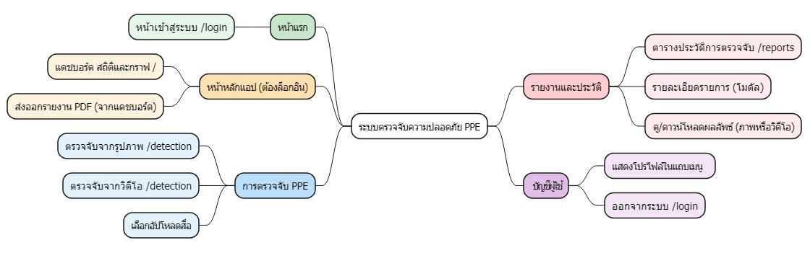

ภาพที่ 9 แผนภาพแสดง Site Map

จากภาพที่ 9 แสดงโครงสร้างหน้าจอและลำดับการเข้าถึงเมนูต่าง ๆ ของระบบตรวจจับความปลอดภัย PPE ซึ่งถูกออกแบบและจัดหมวดหมู่การทำงานออกเป็น 5 ส่วนหลัก เพื่อให้ง่ายต่อการเข้าใช้งานฟังก์ชันต่าง ๆ ดังนี้

(1) หน้าแรกและเข้าสู่ระบบ: เป็นจุดเริ่มต้นสำหรับการเข้าใช้งานระบบ โดยผู้ใช้งานจะต้องทำการยืนยันตัวตนผ่านหน้าเข้าสู่ระบบ (Login) ในเส้นทาง /login ก่อนจึงจะสามารถเข้าถึงฟังก์ชันการทำงานหลักของระบบได้

(2) หน้าหลักแอปพลิเคชัน (ต้องล็อกอิน): ส่วนแสดงผลหลักหลังจากผู้ใช้งานเข้าสู่ระบบสำเร็จ ประกอบด้วยหน้ากระดานแสดงผล (Dashboard) ที่รวบรวมข้อมูลสถิติและกราฟภาพรวมในเส้นทาง / และมีฟังก์ชันสำหรับส่งออกรายงานสรุปผลออกมาในรูปแบบไฟล์ PDF

(3) การตรวจจับ PPE: ส่วนประมวลผลหลักของระบบในเส้นทาง /detection ซึ่งรองรับการวิเคราะห์ได้ 2 รูปแบบ คือ การตรวจจับจากรูปภาพ และการตรวจจับจากวิดีโอเคลื่อนไหว โดยผู้ใช้งานสามารถเลือกอัปโหลดสื่อที่ต้องการนำมาตรวจจับเข้าสู่ระบบได้

(4) รายงานและประวัติ: ส่วนสำหรับการเรียกดูข้อมูลย้อนหลังในเส้นทาง /reports ประกอบด้วยตารางแสดงประวัติการตรวจจับทั้งหมด โดยระบบรองรับการแสดงรายละเอียดของแต่ละรายการผ่านหน้าต่างโต้ตอบขนาดเล็ก (Modal) และอนุญาตให้ผู้ใช้ดูหรือดาวน์โหลดผลลัพธ์การตรวจจับทั้งในรูปแบบภาพและวิดีโอ

(5) บัญชีผู้ใช้: ส่วนการจัดการข้อมูลพื้นฐานของผู้ใช้งานที่กำลังเชื่อมต่อระบบ โดยมีการแสดงข้อมูลโปรไฟล์ในส่วนของแถบเมนูหลัก และมีคำสั่งสำหรับการออกจากระบบ (Logout) เพื่อกลับไปยังหน้าเข้าสู่ระบบ

2.7 การออกแบบส่วนติดต่อผู้ใช้งาน (User Interface Design) ออกแบบหน้าจอให้เหมาะสมกับการใช้งานของเจ้าหน้าที่ความปลอดภัย โดยมุ่งเน้นความเรียบง่ายและแสดงผลข้อมูลที่สำคัญได้อย่าง รวดเร็ว ประกอบด้วย 4 หน้าจอหลัก ดังนี้
1) หน้าแดชบอร์ด (Dashboard)
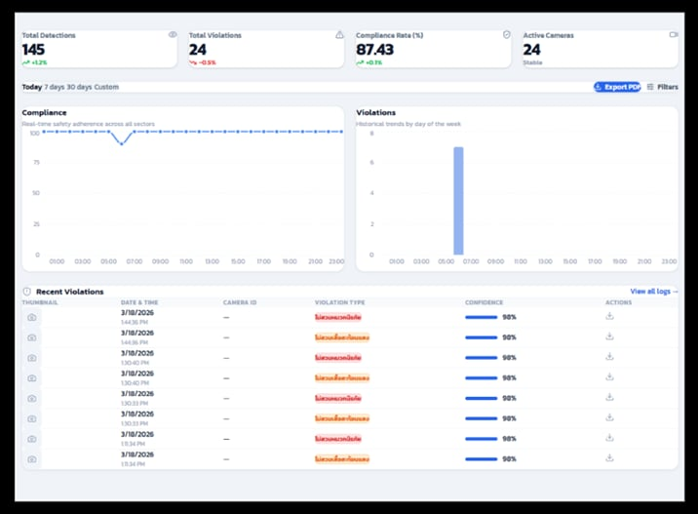
ภาพที่ 10 หน้าแดชบอร์ดของเว็บแอปพลิเคชันต้นแบบที่พัฒนาขึ้นสำหรับแสดงผลสถิติและ
ผลการตรวจจับการสวมใส่อุปกรณ์ป้องกันความปลอดภัย (PPE)

จากภาพที่ 10 จะแสดงหน้ากระดานแสดงผล (Dashboard) ซึ่งเป็นหน้าจอส่วนหน้าหลักที่ใช้สำหรับนำเสนอภาพรวมและข้อมูลเชิงสถิติของการสวมใส่อุปกรณ์ป้องกันความปลอดภัย (PPE) ของพนักงานภายในโรงงาน โดยหน้าจอนี้ถูกออกแบบมาเพื่อให้เจ้าหน้าที่สามารถดูจำนวนการตรวจจับทั้งหมด (Total Detections) อัตราการปฏิบัติตามกฎระเบียบ (Compliance Rate) และจำนวนการละเมิด (Total Violation) และมีกราฟแสดงผลสถิติการปฏิบัติของพนักงาน (Compliance) และกราฟแสดงผลสถิติการละเมิดการสวมใส่ (Violtion) และแสดงผลการละเมิดล่าสุด (Recent Violation) ให้สามารถตรวจสอบได้ ในภาพรวมได้อย่างสะดวกและรวดเร็ว
2) หน้าการตรวจจับ (Detection)
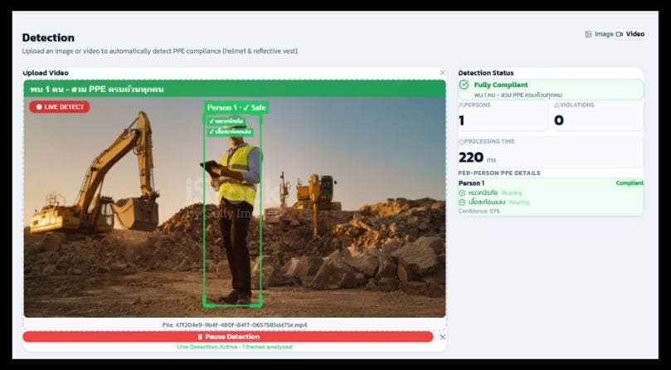
ภาพที่ 11 หน้าการตรวจจับของเว็บแอปพลิเคชันต้นแบบที่พัฒนาขึ้น สำหรับแสดงผลการตรวจจับการสวมใส่อุปกรณ์
ป้องกันความปลอดภัย (PPE) ด้วยวิดีโอภาพเคลื่อนไหว

จากภาพที่ 11 แสดงหน้าต่างสำหรับการตรวจจับ (Detection) ซึ่งทำหน้าที่รับข้อมูลภาพหรือวิดีโอสตรีมมิ่งมา และเมื่อผู้ใช้ทำการกดปุ่ม Play Detection ระบบจะเริ่มทำการแสดงผลการตรวจจับจากวิดีโอแบบเรียลไทม์ (Live Dashboard) และระบบจะทำการวิเคราะห์และตีกรอบวัตถุ (Bounding Box) พร้อมแสดงค่าความมั่นใจ (Confidence Score) บนตัวบุคคล หมวกนิรภัย และเสื้อกั๊กสะท้อนแสงที่ตรวจพบ หากระบบวิเคราะห์พบพนักงานที่ละเมิดกฎระเบียบหรือไม่สวมใส่อุปกรณ์ ระบบจะมีกลไกการแจ้งเตือน (Alert System) แสดงผลบนหน้าจอทันทีเพื่อให้เจ้าหน้าที่ความปลอดภัยดำเนินการตรวจสอบได้
3) หน้ารายงาน (Report)
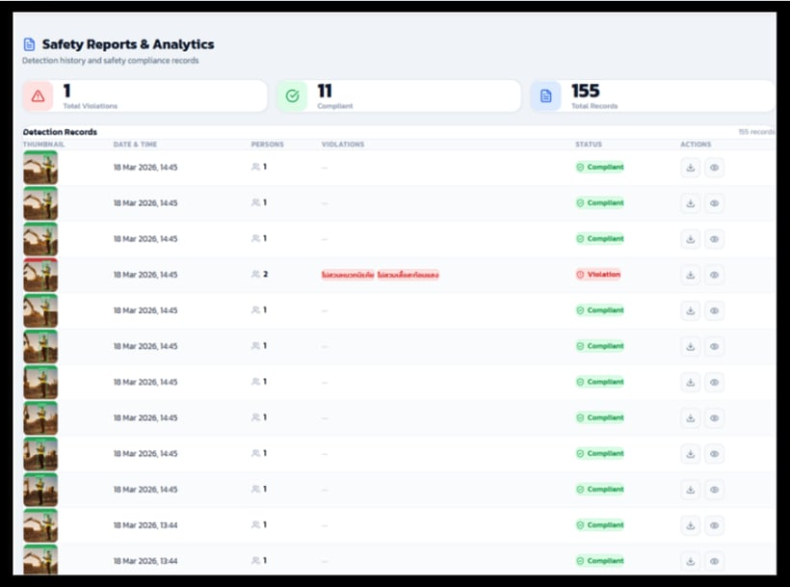
ภาพที่ 12 หน้ารายงานของเว็บแอปพลิเคชันต้นแบบที่พัฒนาขึ้น ซึ่งใช้สำหรับแสดงประวัติการตรวจจับ
สถานะการปฏิบัติ ตามมาตรฐานความปลอดภัย และรายละเอียดการละเมิดที่ตรวจพบ

จากภาพที่ 12 แสดงหน้าต่างรายงานผล (Reports) ซึ่งทำหน้าที่ในการบันทึกและแสดงประวัติ (Log & History) ของเหตุการณ์ที่ระบบตรวจพบการละเมิดกฎความปลอดภัย โดยระบบจะแสดงรายละเอียดข้อมูลพร้อมภาพสแนปช็อต (Snapshot) ที่ใช้เป็นหลักฐาน รวมถึงระบุวันที่และเวลาที่เกิดเหตุอย่างชัดเจน ข้อมูลทั้งหมดนี้จะถูกดึงมาจากฐานข้อมูล PostgreSQL โดยอัตโนมัติ เพื่อให้เจ้าหน้าที่สามารถเรียกดูข้อมูลย้อนหลังและนำข้อมูลออก (Export) ไปใช้งานต่อในรูปแบบรายงานสรุปได้

4) หน้าดูรายละเอียดการละเมิด
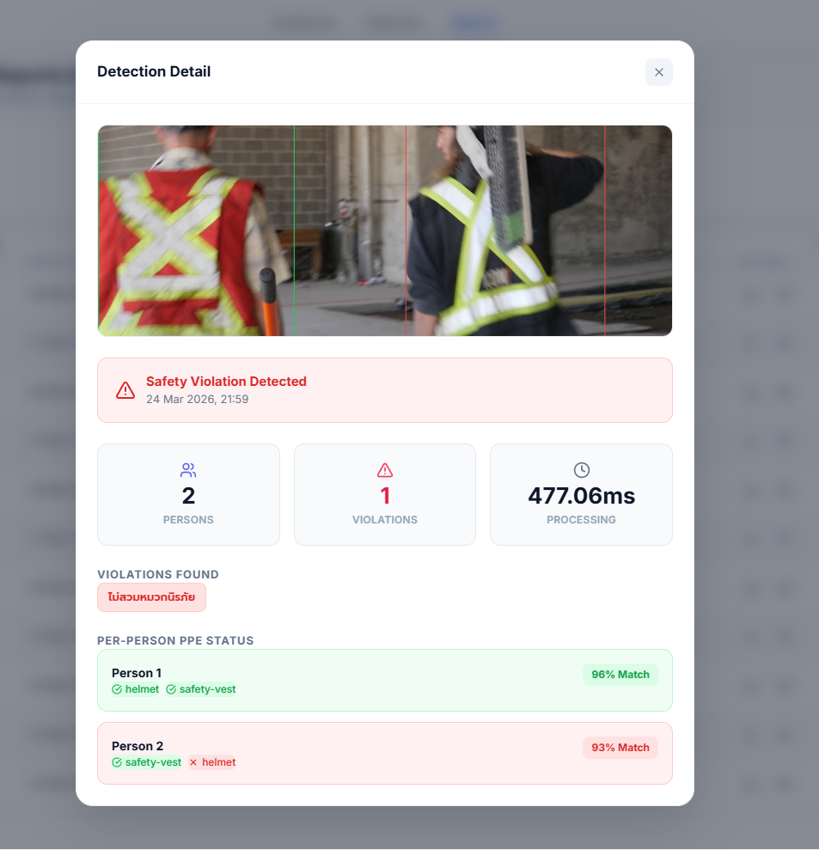
ภาพที่ 13 หน้าต่างแสดงรายละเอียดข้อมูลการละเมิด

จากภาพที่ 13 แสดงหน้าต่างรายละเอียดรายการในรูปแบบโมดัล (Modal) ซึ่งจะปรากฏขึ้นเมื่อเจ้าหน้าที่ความปลอดภัยเลือกดูรายละเอียดของการตรวจพบการกระทำผิดรายบุคคล โดยภายในหน้าต่างนี้จะแสดงข้อมูลหลักฐานสำคัญ ได้แก่ ภาพสแนปช็อต (Snapshot) ที่ระบุตำแหน่งการตรวจจับวัตถุด้วยการตีกรอบ (Bounding Box), ประเภทการละเมิด (เช่น ไม่สวมหมวกนิรภัย), ข้อมูลสรุปจำนวนบุคคลที่พบ (Persons), จำนวนการละเมิดในเฟรม (Violations) และระยะเวลาที่ใช้ในการประมวลผลภาพ (Processing Time) เพื่อให้สามารถตรวจสอบความถูกต้องและใช้เป็นหลักฐานในการดำเนินการตามระเบียบความปลอดภัยของโรงงานอุตสาหกรรมต่อไป

บทที่ 5
บทสรุป
1 สรุปผลการดำเนินงาน
จากการดำเนินโครงงานระบบตรวจจับการสวมใส่อุปกรณ์ป้องกันความปลอดภัยแบบอัตโนมัติภายในโรงงานอุตสาหกรรมโดยใช้เทคโนโลยีประมวลผลภาพ คณะผู้จัดทำได้แบ่งสรุปผลการดำเนินงานออกเป็น 2 ส่วน ได้แก่
สิ่งที่ได้ดำเนินการไปแล้ว และสิ่งที่จะดำเนินการในระยะต่อไป ดังนี้
1.1 สิ่งที่ได้ดำเนินการไปแล้ว
คณะผู้จัดทำได้ทำการวิเคราะห์ ออกแบบ และพัฒนาระบบต้นแบบในรูปแบบของเว็บแอปพลิเคชันจำลอง (Web Application Demo) ที่มีสถาปัตยกรรมแบบไคลเอนต์-เซิร์ฟเวอร์ (Client-Server Architecture) ซึ่งแยกส่วนติดต่อผู้ใช้ (Frontend) และส่วนประมวลผลหลัก (Backend) ออกจากกันอย่างชัดเจน ในด้านการประมวลผลภาพ (Image Processing) และปัญญาประดิษฐ์ (AI) ได้ทำการรวบรวมและปรับปรุงชุดข้อมูล (Dataset) และนำโมเดลตรวจจับวัตถุในตระกูล YOLO มาทดสอบเปรียบเทียบประสิทธิภาพระหว่าง YOLOv8 และ YOLOv11 พร้อมทั้งทดสอบการตรวจจับจากภาพนิ่งและไฟล์วิดีโอภาพเคลื่อนไหว ซึ่งพบว่าโมเดลสามารถตรวจจับตัวบุคคล หมวกนิรภัย และเสื้อกั๊กสะท้อนแสงได้อยู่ในเกณฑ์ที่ดีแม้ในสภาพแวดล้อมที่ซับซ้อน แต่ยังต้องมีการปรับปรุงอีกเล็กน้อยเพื่อความสเถียรมากขึ้น นอกจากนี้ ได้ทำการบูรณาการโมเดลเข้ากับเว็บแอปพลิเคชัน โดยพัฒนาฟังก์ชันการทำงานหลักเสร็จสิ้นแล้ว ประกอบด้วย หน้ากระดานแสดงผล (Dashboard) สำหรับแสดงสถิติภาพรวม หน้าต่างการตรวจจับ (Detection) ที่สามารถแสดงผลวิดีโอพร้อมตีกรอบวัตถุ (Bounding Box) และแสดงค่าความมั่นใจ (Confidence Score) รวมถึงกลไกการแจ้งเตือนและหน้าต่างรายงาน (Reports) ที่ทำการบันทึกภาพหลักฐานและประวัติการทำผิดลงในฐานข้อมูล PostgreSQL โดยอัตโนมัติ
1.2 สิ่งที่จะดำเนินการในระยะต่อไป
เพื่อให้ระบบมีความสมบูรณ์และบรรลุตามวัตถุประสงค์หลักที่ตั้งไว้ ทางผู้จัดทำมีแผนที่จะดำเนินการในขั้นตอนต่อไป ดังนี้
1.2.1 การทดสอบในสภาพแวดล้อมจริง: คณะผู้จัดทำอยู่ระหว่างการติดต่อประสานงานกับโรงงานอุตสาหกรรมเพื่อขอเข้าทดสอบความแม่นยำของระบบในพื้นที่จริง เพื่อประเมินความเสถียรภายใต้สภาพแวดล้อมการทำงานจริงและยกระดับมาตรฐานความปลอดภัยในสถานประกอบการอย่างเป็นรูปธรรม
1.2.2 การประเมินประสิทธิภาพของโมเดลอย่างเป็นระบบ: ดำเนินการวัดผลและประเมินความแม่นยำของโมเดล โดยใช้ตัวชี้วัดทางสถิติที่เป็นมาตรฐานในงานตรวจจับวัตถุ เช่น ค่าความแม่นยำ (Precision), ความครอบคลุม (Recall), ค่าการซ้อนทับ (IoU), ค่าความแม่นยำเฉลี่ย (mAP) และ F1-Score เป็นต้น
1.2.3 การสรุปผลการทดลองและจัดทำรายงานฉบับสมบูรณ์: รวบรวมผลการทดสอบทั้งหมดมาวิเคราะห์ร่วมกับข้อจำกัดที่พบ เพื่อหาแนวทางเสนอแนะในการพัฒนาต่อไป และจัดทำเอกสารรายงานโครงงานฉบับสมบูรณ์

2 ข้อจํากัดของระบบ
2.1 การพึ่งพาทรัพยากรฮาร์ดแวร์ประมวลผล: เนื่องจากระบบใช้แกนประมวลผล AI แบบฝั่งเซิร์ฟเวอร์ (Server-side Inference) ความเร็วในการประมวลผลภาพ (FPS) จึงขึ้นอยู่กับประสิทธิภาพของคอมพิวเตอร์หรือเซิร์ฟเวอร์หลัก หากเครื่องไม่มีหน่วยประมวลผลกราฟิก (GPU) ที่รองรับ อาจทำให้เกิดความหน่วงในการแสดงผลแบบเรียลไทม์
2.2 ข้อจำกัดด้านสภาพแวดล้อมทางกายภาพ: ความแม่นยำในการตรวจจับของโมเดลอาจลดลงในกรณีที่กล้องวงจรปิดมีมุมกล้องที่ถูกบดบัง สภาพแสงในโรงงานมืดเกินไป หรือมีหมอกควันหนาแน่น
2.3 ความจำเป็นในการเชื่อมต่อเครือข่าย: การส่งเฟรมภาพจากเว็บแอปพลิเคชันไปยัง Backend ต้องอาศัยการเชื่อมต่อเครือข่ายอินเทอร์เน็ตหรืออินทราเน็ตที่มีความเสถียร หากเครือข่ายมีปัญหา อาจส่งผลให้ระบบไม่สามารถตรวจจับและแจ้งเตือนได้ทันท่วงที

3 ปัญหาอุปสรรค และแนวทางแก้ไข
3.1 ปัญหาความแม่นยำในการตรวจจับเสื้อกั๊กสะท้อนแสง
ในระยะแรกของการทดลองพบว่า โมเดล YOLOv8 มีข้อจำกัดในการตรวจจับเสื้อกั๊กสะท้อนแสง เนื่องจากลักษณะของวัตถุมีความซับซ้อนและมีความกลมกลืนกับสภาพแวดล้อม อย่างไรก็ตาม YOLOv8 มีข้อได้เปรียบด้านความหลากหลายของชุดข้อมูลที่สามารถนำมาใช้ในการฝึกโมเดลได้เป็นจำนวนมาก
ผู้จัดทำจึงได้ทำการทดสอบร่วมกับโมเดล YOLOv11 ซึ่งมีความสามารถในการตรวจจับวัตถุได้แม่นยำมากยิ่งขึ้น จากผลการทดสอบจึงได้นำข้อดีของทั้งสองโมเดลมาประยุกต์ใช้ร่วมกัน โดยใช้ YOLOv8 ในการรองรับและฝึกด้วยชุดข้อมูลที่หลากหลาย และใช้ YOLOv11 เป็นแกนหลักในการตรวจจับ เพื่อเพิ่มประสิทธิภาพและความแม่นยำของระบบโดยรวม
5.3.2 ปัญหาความหลากหลายของชุดข้อมูลฝึกสอน (Dataset)
ภาพจากชุดข้อมูลสาธารณะในตอนแรกมีมุมมองที่ค่อนข้างจำกัด ทำให้เมื่อนำมาทดสอบกับวิดีโอที่พนักงานมีการหันหลังหรือหันข้าง โมเดลเกิดความสับสน
ทำการเพิ่มจำนวนและปรับปรุงชุดข้อมูล (Dataset Augmentation & Expansion) ให้มีความหลากหลายครอบคลุมทุกมุมมอง (ด้านหน้า ด้านข้าง ด้านหลัง) เพื่อให้โมเดลเรียนรู้และจดจำรูปแบบได้รอบทิศทาง

4 ข้อเสนอแนะในการพัฒนาต่อไป
4.1 การปรับปรุงและขยายชุดข้อมูล (Dataset Enhancement): ควรเพิ่มความหลากหลายของชุดข้อมูลในการฝึกโมเดล เช่น สภาพแสงที่แตกต่างกัน (กลางวัน/กลางคืน), มุมกล้องหลายรูปแบบ, และลักษณะการสวมใส่ PPE ที่ไม่สมบูรณ์ เพื่อให้โมเดลสามารถทำงานได้แม่นยำในสภาพแวดล้อมจริงมากยิ่งขึ้น
4.2 การพัฒนาโมเดลเฉพาะอุปกรณ์ (Class-specific Optimization): ควรแยกการปรับแต่งโมเดลสำหรับ PPE แต่ละประเภท เช่น หมวกนิรภัย เสื้อกั๊กสะท้อนแสง หรือรองเท้านิรภัย เนื่องจากแต่ละอุปกรณ์มีลักษณะเฉพาะที่แตกต่างกัน การปรับแต่งเฉพาะจะช่วยเพิ่มความแม่นยำในการตรวจจับได้ดียิ่งขึ้น
4.3 การพัฒนาระบบ Learning ต่อเนื่อง (Continuous Learning): ควรออกแบบระบบให้สามารถนำข้อมูลใหม่ที่ตรวจจับได้ (เช่น ภาพที่ตรวจผิดพลาด) กลับมาใช้ในการฝึกโมเดลเพิ่มเติม (Retraining) เพื่อให้ระบบมีการเรียนรู้และพัฒนาอย่างต่อเนื่อง
4.4 การปรับปรุงความทนทานต่อสภาพแวดล้อม (Robustness): ควรพัฒนาโมเดลให้สามารถทำงานได้ดีในสภาพแวดล้อมที่ท้าทาย เช่น แสงน้อย ฝุ่น ควัน หรือการบดบังบางส่วน (Occlusion) ซึ่งเป็นสภาพที่พบได้จริงในโรงงานอุตสาหกรรม

เอกสารอ้างอิง
[1] Barlybayev, S., Kaldybekov, A., Aitbayeva, G., & Imashev, A. (2024). Personal
protective equipment detection using YOLOv8 architecture on object detection benchmark datasets: A comparative study. Cogent Engineering, 11(1). https://www.tandfonline.com/doi/full/10.1080/23311916.2024.2333209
[2] Entech. (n.d.). PPE detection solution. Entech Industrial Solution.
https://www.entech.co.th/ppe-detection-solution/?lang=th
[3] He, L., Zhou, Y., Liu, L., & Ma, J. (2024). Research and application of YOLOv11‑based
object segmentation in intelligent recognition at construction sites. Buildings, 14(12), 3777.https://www.mdpi.com/2075-5309/14/12/3777
[4] Ji, X., Gong, F., Yuan, X., & Wang, N. (2023). A high-performance framework for
personalprotective equipment detection on the offshore drilling platform. Complex & Intelligent Systems. https://link.springer.com/article/10.1007/s40747-023-01028-0
[5] Khanam, R., & Hussain, M. (2024). YOLOv11 : An Overview of the Key Architectural
Enhancements. arXiv. https://arxiv.org/abs/2410.17725
[6] Liang, H., & Seo, S. (2022). GBSG-YOLOv8n : A model for enhanced personal
protectiveequipment detection in industrial environments. Applied Sciences, 12(20), 10369. https://www.mdpi.com/2079-9292/12/22/4628
[7] Ocharo, D., Nganga, H. C., & Kiambi, S. (n.d.). (2024). Automatic PPE monitoring
systemfor construction workers using YOLO algorithm based on deep reinforcement learning. International Journal of Computer Applications. https://www.ijcaonline.org/archives/volume186/number48/automatic-ppe-monitoring-system-for-construction-workers-using-yolo-algorithm-based-on-deep-reinforcement-learning

[8] Yanli Li, Changming Zhu. (2025). An improved YOLOv11 algorithm for personal
protective equipment detection.SPIE Digital Library. https://www.spiedigitallibrary.org/conference-proceedings-of-spie/13700/137000A/An-improved-YOLOv11-algorithm-for-personal-protective-equipment-detection/10.1117/12.3076962.short
[9] Nidhal Jegham. Chan Young Koh. Marwan F. Abdelatti. Abdeltawab Hendawi. (2024).
Evaluating the Evolution of YOLO (You Only Look Once) Models: A Comprehensive Benchmark Study of YOLO11 and Its Predecessors.
https://www.researchgate.net/publication/385510373_Evaluating_the_Evolution_of_YOLO_You_Only_Look_Once_Models_A_Comprehensive_Benchmark_Study_of_YOLO11_and_Its_Predecessors
[10] Padilla, R., Netto, S. L., & da Silva, E. A. B. (2020).A survey on performance metrics
for object-detection algorithms. Proceedings of the IEEE Conference on Computer Vision and Pattern Recognition Workshops (CVPRW), 1–11.
https://www.researchgate.net/publication/343194514_A_Survey_on_Performance_Metrics_for_Object-Detection_Algorithms

ประวัติผู้วิจัย
นายกฤต อินทรจินดา เกิดเมื่อวันที่ 10 กรกฏาคม พ.ศ. 2547 สําเร็จการศึกษาระดับมัธยมศึกษาจาก โรงเรียนชุมแพศึกษา จังหวัดขอนแก่น เมื่อปีการศึกษา 2565 และเข้าศึกษาในระดับปริญญาตรี สาขาวิชา วิทยาการ คอมพิวเตอร์ วิทยาลัยการคอมพิวเตอร์ มหาวิทยาลัยขอนแก่น
นายวรชาติ ปรัญญา เกิดเมื่อวันที่ 25 ธันวาคม พ.ศ. 2547 สำเร็จการศึกษาระดับมัธยมศึกษาจากโรงเรียนเรณูนครวิทยานุกูล จังหวัดนครพนม เมื่อปีการศึกษา 2565 และเข้าศึกษาในระดับปริญญาตรี สาขาวิชาวิทยาการคอมพิวเตอร์ วิทยาลัยการคอมพิวเตอร์ มหาวิทยาลัยขอนแก่น

ลงชื่อผู้ทำโครงงาน กฤต อินทรจินดา
(นายกฤต อินทรจินดา)

ลงชื่อผู้ทำโครงงาน วรชาติ ปรัญญา
(นายวรชาติ ปรัญญา)

วันที่ 31 เดือนกรกฏาคม 2569
การตรวจสอบจากอาจารย์ที่ปรึกษาโครงงาน
………………………………………………………………………………………………………………………………………………………….……..…………………………………………………………………………………………………………………….……..………………………………………………………………...............................................................................................................................................................

(ลงชื่อ) ..................................................
(.................................................)
วันที่ .........../............/...........

